ДО
ДИРЕКТОРА НА
РИОСВ ПЛОВДИВ

На Ваше писмо изх. № ОВОС-1308-8 / 24.06.2026 год.

И С К А Н Е
за преценяване на необходимостта от извършване на оценка на въздействието върху околната среда (ОВОС)

от
Н. ЧАКЪРОВА-ВЕЛКОВА,
А. ФИЛИПОВА,
К. КАРАМАНОВ,
Г. ШИШМАНОВ,
С. ШИШМАНОВ,

УВАЖАЕМИ ГОСПОДИН ДИРЕКТОР,

Моля да ми бъде издадено решение за преценяване на необходимостта от извършване на ОВОС за ново инвестиционно предложение (ИП): „ЖИЛИЩНО СТРОИТЕЛСТВО – 3 броя жилищни сгради, разширение на полски път и улица - тупик“ в поземлен имот с идентификатор 47295.43.274 по кадастралната карта и кадастралните регистри на с. Марково, местност „Захаридево“, община „Родопи“, област Пловдив.
(посочва се характерът на инвестиционното предложение, в т.ч. дали е за ново инвестиционно предложение и/или за разширение или изменение на инвестиционно предложение съгласно приложение № 1 или приложение № 2 към ЗООС)
Прилагам:
1. Информацията по приложение № 2 към чл. 6 от Наредбата за условията и реда за извършване на оценка на въздействието върху околната среда от наредбата.
2. Документи, доказващи осигуряване от възложителя на обществен достъп до информацията по приложение № 2 към чл. 6, ал. 1 от наредбата и предоставяне на копие на хартиен и на електронен носител на съответната/съответните община/общини, район/райони и кметство или кметства съгласно изискванията на чл. 6, ал. 9 от наредбата.
3. Информация относно обществения интерес, ако такъв е бил проявен по реда на чл. 6, ал. 9 от наредбата, в т.ч. получени писмени становища от заинтересувани лица, жалби, възражения или предложения, протоколи от проведени срещи и др. от осигурения от възложителя обществен достъп до информацията по приложение № 2 към чл. 6.
4. Документ за платена такса.
- Желая решението да бъде издадено в електронна форма и изпратено на посочения адрес на електронна поща.
- Желая да получавам електронна кореспонденция във връзка с предоставяната услуга на посочения от мен адрес на електронна поща.

Дата: ............................. год. | За Възложителите…………………………
 | (Елена Петрова Тодорова – Кабова)

ДО:
КМЕТ НА ОБЩИНА „РОДОПИ“ – ПЛОВДИВ

КОПИЕ ДО:
КМЕТ НА КМЕТСТВО С. МАРКОВО

Относно: Процедиране на проект за Подробен устройствен план (ПУП) – План за регулация и застрояване (ПРЗ) за поземлен имот с идентификатор 47295.43.274 по КККР на с. Марково, местност „Захаридево“, община „Родопи“, област Пловдив за процедура за промяна на предназначението на земеделска земя за неземеделски нужди, съгласно ЗОЗЗ и ППЗОЗЗ и образуване на 3 (три) броя нови урегулирани поземлени имоти за жилищно строителство, разширение на полски път и улица тупик.

с Възложители:

УВАЖАЕМИ ГОСПОДИН КМЕТ,

Във връзка с провеждане на процедура по преценяване необходимостта от оценка въздействието върху околната среда и на основание чл. 6, ал. 9, т. 2 от Наредбата за условията и реда за извършване на ОВОС, Ви предоставям копие от информацията по Приложение № 2 на хартиен и електронен носител за изясняване обществения интерес към реализирането на инвестиционно предложение (ИП): „ЖИЛИЩНО СТРОИТЕЛСТВО – 3 броя жилищни сгради, разширение на полски път и улица - тупик“ в поземлен имот с идентификатор 47295.43.274 по кадастралната карта и кадастралните регистри на с. Марково, местност „Захаридево“, община „Родопи“, област Пловдив.

В случай, че в законоустановеният срок от 14 дни постъпят становища или възражения от страна на засегнатата общественост, моля същите да бъдат препратени до компетентния орган по околна среда – РИОСВ – Пловдив.

С уважение,
Дата: ................................. год. | За Възложителите:……………………………
Приложение № 2
към чл. 6

Информация за преценяване на необходимостта от ОВОС

I. Информация за контакт с Възложителя:
1. Име, местожителство, гражданство на възложителите

II. Характеристика на инвестиционното предложение:
- Резюме на предложението
а) размер, засегната площ, параметри, мащабност, обем, производителност, обхват, оформление на инвестиционното предложение в неговата цялост
С реализация на инвестиционното предложение се предвижда изработване и процедиране на проект за Подробен устройствен план /ПУП/ - План за регулация и застрояване /ПРЗ/ на земеделска земя за процедура за промяна на предназначението, съгласно изискванията на ЗОЗЗ и ППЗОЗЗ, представляваща ПИ с идентификатор 47295.43.274 по кадастралната карта и кадастралните регистри на с. Марково, местност „Захаридево“, Община „Родопи“, Област Пловдив с цел образуването на 3 /три/ нови УПИ с отреждане „За жилищно строителство“, разширение на полски път и улица – тупик. Предвидено е в във всеки новообразуван УПИ да се изгради по една жилищна сграда – общо 3 броя, както и сондажен кладенец с дълбочина до 18,50 метра.

Инвестиционното предложение попада в обхвата на т. 2, буква „г“ от Приложение № 2 от Закона за опазване на околната среда /ЗООС/ и на основание чл. 93, ал. 1, т. 1 от същия закон подлежи на преценяване на необходимостта от извършване на ОВОС.
ПИ с идентификатор 47295.43.274 по КККР на с. Марково, местност „Захаридево“, Община „Родопи“, Област Пловдив е с площ 2279 кв.м. с трайно предназначение на територията „Земеделска“ и начин на трайно ползване „Нива“, категория на земята: 4-та.
Направено е проучване на съществуващото положение на поземления имот относно инфраструктурната му обезпеченост – водоснабдяване, електроснабдяване, транспортен достъп, ограничения във възможностите за застрояване, контактна зона.
През имота, предмет на инвестиционното предложение, не преминават съоръжения, които да налагат ограничения при ползването му.
Подробният устройствен план цели промяна предназначението на земеделски имот с идентификатор 47295.43.274 по КККР на с. Марково, местност „Захаридево“, Община „Родопи“, Област Пловдив, съобразно изискванията на ЗОЗЗ и ППЗОЗЗ за неземеделски нужди, като от същия се образуват 3 нови УПИ за жилищно строителство, обслужваща улица тупик за прокарване на подземна инфраструктура и разширение на полски път от север.
Отрежда се устройствена зона „Жм” със следните показатели за застрояване: Височина до 10м, Пзастр. до 60%, Кинт до 1.2, Позел. мин 40%.
Предвидено е във всеки от новообразуваните имоти да се изгради по една нискоетажна еднофамилна жилищна сграда – общо 3 броя, при спазване на нормативните отстояния от регулационни линии по ЗУТ.
Новопредвидените жилищни сгради няма да създават нито функционални, нито обемно-пространствени конфликти с околното застрояване.
Сградите ще бъдат с идентичен архитектурен облик, съобразени с ландшафта на територията и ще осигуряват множество предимства за живущите – места за паркиране, богато озеленяване, висок комфорт на обитаване.
Свободното дворно място ще бъде озеленено в комбинация от ниска и висока растителност. Ще се устроят зелени площи с места за отдих за живущите.
Конфигурацията на застрояване в имотите, обемното решение на сградите, дълбочина на изкопите и др. ще бъдат дадени след утвърждаване на проекта за ПУП-ПРЗ и промяна предназначението на земята, във фазата на изработване на техническия инвестиционен проект.
Застрояването ще се реализира свободно, при спазване на изискуемите отстояния по ЗУТ спрямо странични и улични регулационни линии.
Съгласно чл. 137 ал. 1, т. 5, буква „а” от ЗУТ (обн. ДВ, бр. 65/2003г.; изм. ДВ, бр.65/2004г.; изм. и доп. ДВ бр. 53/2014г.); чл. 10, ал. 1, т. 1 от Наредба 1 / 30.07.2003г. за номенклатурата на видовете строежи (обн. ДВ бр.72 / 15.08.2003г., изм. ДВ. бр. 23 / 22.03.2011г.), жилищно строителство до Нк 10,00м е ПЕТА категория.
Не се очакват отрицателни въздействия по отношение на компонентите на околната среда и здравето на хората.
Въздействието върху околната среда по време на строителството и ползването на строежа, включително защита от шум, се очаква в границите на нормите за подобен вид строежи.
Строежът не представлява източник на вредни емисии, замърсяващи атмосферния въздух.

б) взаимовръзка и кумулиране с други съществуващи и/или одобрени инвестиционни предложения
За района на избраната площадка няма утвърдени с устройствен или друг план производствени дейности, които да противоречат по някакъв начин на инвестиционното ни предложение. То не засяга и не противоречи на други утвърдени устройствени проекти или програми.
Инвестиционното предложение е съобразено и е във връзка с Общия устройствен план на Община „Родопи“ - Пловдив.
В близост до имота, предмет на инвестиционното предложение, има и други имоти с променено предназначение, отредени за жилищно строителство с височина до 10м. Реализацията на инвестиционното предложение няма да повлияе негативно върху ползвателите на съседните имоти. Намеренията на възложителите не противоречат на други утвърдени устройствен и проекти или програми.
За реализацията на инвестиционното предложение е необходимо смяна предназначението на имота, представляващ земеделска земя за неземеделски нужди по реда на ЗОЗЗ от комисията по чл.17 към ОД “Земеделие“ – Пловдив.
Доказана е възможност за електроснабдяване и водоснабдяване от собствен водоизточник, отвеждане на отпадните води, с необходимите схеми на инженерна инфраструктура и комуникационно – транспортно обслужване, трасировъчни данни на новопроектираните УПИ, съобразени със съществуващата техническа инфраструктура.
Инвестиционното предложение ще се реализира в частен имот, след промяна предназначението на същия и в съответствие с одобрени инвестиционни проекти и условията на издадените разрешения за строеж за всеки един от новообразуваните УПИ.
Застрояването ще е съобразено с изискванията на приложимото законодателство относно условията и редът за строителство и в съответствие със санитарните, екологични и противопожарни норми.

в) използване на природни ресурси по време на строителството и експлоатацията на земните недра, почвите, водите и на биологичното разнообразие
Реализацията на инвестиционното предложение е свързана с промяна предназначението на земеделска земя с НТП „Нива“ с площ 2279 кв.м, с цел изграждане на жилищни сгради – общо 3 броя.
По време на строителството на жилищните сгради ще се използват инертни материали, вода, електроенергия и горива за наличната техника.
Водни количества ще се използуват по време на строителството за нуждите на строителните работници, а и впоследствие при експлоатацията – за питейно-битови нужди, за поддържане на чистотата на площадката, озеленените площи и за противопожарни нужди.
По данни на оператор „ВиК“ ЕООД, гр. Пловдив, в близост до имота няма изградени водоснабдителна и канализационна мрежи. Водоснабдяването на площадката ще се изпълни от алтернативен водоизточник – сондажен кладенец за добив на подземни води с проектна дълбочина до 18.50 м. Водоизточникът ще бъде снабден с водомерен възел, съгласно Закона за водите.
Водата ще бъде ползвана за поливане на зелените площи, поддържане на вертикалната планировка и противопожарни нужди.
С писмо изх. № ПУ-01-665-1/22.05.2026г. БД ИБР изразяват становище, че ИП е допустимо от гледна точка на ПУРБ (2022-2027г.) и ПУРН (2022-2027г.) на ИБР, Закона за водите и подзаконовите актове към него, като е поставено следното условие:
С оглед опазване на количественото състояние на подземните води и предотвратяване на влошаването му, същите следва да се разкрият чрез изграждане на 1 (един) брой съоръжение за водовземане (съгласно чл. 52 от Наредба № 1/10.10.2007 г.) в ПИ с идентификатор 47295.43.274, с. Марково, местност „Захаридево“, общ. Родопи, обл. Пловдив за собствени потребности.
Възложителите на новообразуваните УПИ са физически лица, които на основание чл.44, ал. 4 от ЗВ ще изградят собствен водоизточник.
Физическо лице, собственик на имот, не е необходимо да има разрешително за водовземане от подземни води. За кладенец за индивидуално безплатно водовземане на подземни води не е необходимо разрешително. Изграждането става след като собственикът уведоми директора на съответната басейнова дирекция, а в тримесечен срок от изграждането му следва да впише кладенеца/сондажа в регистъра на водовземните съоръжения от подземни води за задоволяване на собствени потребности на гражданите.
В имота ще се изпълни един сондаж за собствени нужди, който ще обслужва жилищните сгради. Водовземането за собствени нужди е безплатно до 10 м3/д съгласно чл.43, ал.2, Закона за водите: Физическите лица - собственици или ползватели на недвижим имот, разположен в границите на населените места и селищните образувания, имат право на безвъзмездно водовземане до 10 куб.м на денонощие за собствени потребности от намиращите се в него повърхностни и подземни води, както и в случаите на ползване на индивидуални системи за отопление и/или охлаждане с обща инсталирана мощност до 50 kW, използващи като първичен енергиен източник енергията на сухите зони в земните недра и на подземните води с температура до 20 °С, с изключение на минералните води.
Тръбният кладенец ще бъде с дълбочина до 18.50м.
Максималният разход на вода за всяка сграда е:
- Денонощно до 1,6 куб.м/ден до 250 дни годишно;
- Годишно водно количество до 400 куб.м;
- Върхов проектен дебит до 0,45 л/сек.;
- Средногодишно количество 0,37 л/сек.
От сондажния кладенец ще се изпълнят площадкови водопроводни мрежи за достигане до съответните жилищни сгради.
За питейни нужди ще се ползва бутилирана минерална вода.
Съгласно писмо изх. № ПУ-01-665-1/22.05.2026г., издадено от Басейнова дирекция „Източнобеломорски район“, инвестиционното предложение е допустимо от гледна точка на ПУРБ (2022-2027г.) и ПУРН (2022-2027г.) на ИБР, ЗВ и подзаконовите актове към него.
Електрозахранването на новообразуваните имоти е предвидено да се изпълни от съществуващата електропреносна мрежа, експлоатирана от Електроразпределение-Юг, като присъединяването ще се осъществи от най – близката точка, определена от експлоатационното дружество, съответстваща на заявената мощност на потребителите.
Електроенергията ще се ползва след сключване на договор с експлоатационното дружество „ЕР-Юг”.
По време на строителството на сградите ще се ползват баластра и пясък.
Употребата на дървен материал ще се състои в използването на същия за подпори при кофраж, покривна конструкция, настилка, вътрешен интериор и др.
Строителните материали – тухли, бетон, строителни разтвори, настилки, метали, тръби за ВиК отклоненията и др. ще се доставят от фирма, която ще изпълнява строителните работи.

г) генериране на отпадъци - видове, количества и начин на третиране, и отпадъчни води
Не се планира постоянно съхранение на отпадъци на площадката.
Не се очаква да се генерират строителни отпадъци, притежаващи опасни свойства. Обектът не може да се охарактеризира като замърсена площадка.
Замърсяване не се очаква, освен формирането на отпадъци при извършване на строителството на обекта, които при правилно управление няма да създадат замърсяване на околната среда.
С оглед недопускане замърсяване на прилежащите площи и околната среда ще се предприемат мерки за осигуряване на съдове и организиране на временни площадки за съхраняване на отпадъците до предаването им на фирми, притежаващи документ, издаден по реда на чл. 35 от Закона за управление на отпадъците (ЗУО) за последващо третиране.
Строителните отпадъци, които се очаква да се генерират по време на строителството на сградите, ще се събират в контейнери, разделени по вид и код, за да бъдат предавани за оползотворяване/рециклиране или за събиране и транспортиране до определени места за третиране и обезвреждане.
По време на строителството се предвижда използването на характерните за този вид обекти стандартизирани строителни материали. Отпадъци от строителството като строителни почви и геоложки материали ще се използват за вертикалната планировка на обекта. Опаковките на строителните материали, главно синтетични полимери и други с изкуствен произход ще бъдат събирани и предавани за вторични суровини. Бетоновите остатъци ще се транспортират до общинското депо за строителни отпадъци. Отпадъците по време на строителството ще се извозват на определено от Общината депо за същите.
Бракувани по време на строителството луминисцентни осветителни тела, ако има такива, ще се събират и съхраняват в специално оборудвано помещение и ще се предават лице, притежаващо документ, издаден по реда на чл. 35 от ЗУО за последващо третиране.
При изграждането на жилищните сгради няма да се генерират значителни количества строителни отпадъци, тъй като влаганите в строителството продукти и материали ще бъдат заготвяни, изработвани и доставяни според данните, предоставени в количествените сметки към проектната документация.
Възможните отпадъци са следните:
17.05.06. Изкопани земни маси – ще се използват за рекултивация на терена;
17.09.04. Смесени отпадъци от строителството, които ще се извозят на указано от Кмета на общината депо.
17.01.01 | Бетон
17.01.02 | Тухли
17.01.03 | Керемиди, плочки, фаянсови и керамични изделия
17.01.07 | Смеси от бетон, тухли, керемиди, плочки, фаянсови и керамични изделия, различни от упоменатите в 17 01 06
17.02.01 Дървени отпадъци
17.04.07 Смеси от метали
20.03.01 Смесени битови отпадъци от работещите на територията на площадката по време на строителния процес. Количеството на тези отпадъци ще бъде малко.
Всички отпадъци, генерирани по време на строителството ще се събират разделно и временно ще се съхраняват по подходящ начин, съгласно техния произход, вид, състав и характерни свойства в съответствие с изискванията на ЗУО и подзаконовите нормативни актове, за да бъдат селектирани за повторна употреба и за рециклиране или за събиране и транспортиране на отпадъците от строителя на обекта до определени места за третиране и обезвреждане.
Точните количества и типа на строителните отпадъци ще бъдат определени с изготвянето на техническия инвестиционен проект и плана за управление на строителни отпадъци /ПУСО/, които се одобряват и съгласуват преди започване на строителството от община „Родопи“, област Пловдив.
По време на експлоатацията на жилищните сгради ще се генерират смесени битови отпадъци, формирани от живущите – опаковки, хранителни отпадъци и др. с код 20.03.01, както и отпадъци от опаковки от група 15 01 – хартиени, пластмасови, стъклени и метални опаковки.
Битовите отпадъци, които ще се формират от изпълнителите на обекта по време на строителството, както и тези, които ще се формират от ползвателите на готовите обекти по време на тяхната експлоатация ще се събират на определената от общината площадка в контейнери, непозволяващи разпиляването им. Същите ще се извозват съгласно графика за сметосъбиране и сметоизвозване. Отпадъците от опаковки ще бъдат предавани на база сключен договор с организация по оползотворяване.
Шламът, получен при сондирането ще се събира в утайна яма. След приключване на сондирането теренът на сондажната площадка ще бъде рекултивиран.
При реализацията и експлоатацията на инвестиционното предложение стриктно ще се спазват изискванията на Закона за управление на отпадъците (обн. ДВ бр. 53/2012 г.) и подзаконовите нормативни актове.
В близост до имота не се експлоатира канализационна мрежа. Всички отпадъчни води от битов характер от сградите ще се отвеждат до водоплътни изгребни ями, които ще се изпълнят за всеки имот, в рамките на ограничителните линии на застрояване по ЗУТ. Всяка изгребна яма периодично ще се почиства от специализирана фирма за комунални услуги на база сключен договор.
Във водоплътната изгребна яма няма да се отвеждат води, различни от битово-фекални, съгласно чл. 46, ал. 4, т. 2 от ЗВ, във връзка с чл. 87, ал. 1 от ЗУТ. Ще се сключи договор с оторизирана фирма за приемане и пречистване на отпадъчните води в най-близката съществуваща ПСОВ.
Отвеждането на дъждовните води от сградите ще се осъществява посредством водосточни тръби, които ще ги отвеждат в зелените площи.
Точните оразмерителни водни количества ще бъдат заложени във фазата на изготвяне на техническия инвестиционен проект.

д) замърсяване и вредно въздействие; дискомфорт на околната среда
Комфортът на околната среда е съвкупност от природни фактори и условия, съчетание на природни образувания и географски дадености (релеф, растителност, водни пространства, оптимална температура, влажност на въздуха и др.).
В процеса на строителството е възможно само временно замърсяване чрез запрашаване на въздуха през периода на работа на изкопните машини. Останалите рискове за замърсяване могат да възникнат относно подземните води и почвите само при аварийни разливи на масла и горива при неизправни машини. Последните могат да бъдат само с локален и временен характер.
Неблагоприятните въздействия, които биха могли да се очакват върху околната среда са свързани с шумово и прахово замърсяване по време на строителството.
Предвидено е да се предприемат мерки за намаляване на отрицателните последици, разделени в две групи:
А/ по време на строителството
- Опазване на почвите и земите;
- Строителната техника ще се движи само в границите на отредения терен;
- Сервизирането на техниката и технологичните съоръжения ще се извършва в специализирани сервизи;
- Регламентиране и устройване на местата за събиране на строителните отпадъци
Б/ по време на експлоатацията
- Пречистване на отпадните битово-фекални преди заустването им;
- Регламентиране и устройване на местата за събиране на битовите отпадъци;
- Контрол върху отпадъците
Изграждането на жилищните сгради ще бъде свързано с минимални по обем изкопно-насипни работи, изкопаване и преместване на земни маси и други материали, затова по време на строителство се очаква отделяне на суспендирани частици прах. ﻿Изкопните работи ще са с продължителност не повече от един месец за всяка една сграда. Поради това праховото замърсяване ще бъде незначително и то основно в рамките на обекта т.е. ще има определено локален характер. След завършване на строителството ще се извърши озеленяване на площите с подходяща храстова и дървесна растителност. Голяма част от атмосферните замърсители ще бъдат поети от предвиденото озеленяване. Растенията имат силно изразена филтрираща способност. За всеки от новообразуваните имоти се предвижда озеленяване минимум 40% от площта на имота.
Емисиите, получени при изграждането и експлоатация на сградите, не дават основание както по количество, така и по състав да се счита, че ще повлияят върху качествата на атмосферния въздух, както в регионален, така и в локален мащаб.
Не се очаква негативно въздействие върху качествата на повърхностните и подземни води в района.
Шумът, наред със запрашаването, по своето хигиенно значение е на първо място сред неблагоприятно действуващите фактори в околната среда.
Шумовото натоварване в района ще се формира от движещата се механизация и автомобили по време на строителството на сградите.
Изграждането и експлоатацията на жилищните сгради и сондажен кладенец обаче няма да причини шумово наднормено натоварване на жизнената среда, както и на растителния и животински свят.
Строителят няма да допусне отклонение от установените норми, регламентирани в Таблица № 2 „Гранични стойности на нивата на шума в различните територии и устройствени зони в урбанизираните територии и извън тях” по Наредба № 6 от 26.06.2006 г. за показателите за шум в околната среда, отчитащи степента на дискомфорт през различните части на денонощието, граничните стойности на показателите за шум в околната среда, методите за оценка на стойностите на показателите за шум и на вредните ефекти от шума върху здравето на населението, издадена от министъра на здравеопазването и министъра на околната среда и водите.
Реализацията на инвестиционното предложение няма да създаде дискомфорт, изразяващ се в раздразнение и неудобства към факторите на околната среда и населението.
При правилно изпълнение на залегналите дейности по реализация на строителството няма да възникнат ситуации, свързани с отделяне на емисии замърсяващи въздуха и/или подземните води, както и генериране на опасни отпадъци и създаването на дискомфорт на околната среда.
Не се очаква влошаване на екологичното състояние на флората и фауната в района, тъй като няма източници на замърсяване на въздуха, почвите и водите при стриктното спазване на технологичните процеси, т. е. не се очаква да настъпи дискомфорт на околната среда след реализиране на инвестиционното предложение.

е) риск от големи аварии и/или бедствия, които са свързани с инвестиционното предложение
Инвестиционното предложение за жилищно строителство и изпълнение на сондажен кладенец не се класифицира като предприятие и/или съоръжение с нисък рисков потенциал или предприятие и/или съоръжение с висок рисков потенциал, в което са налични опасни вещества по приложение № 3, поради което не е необходимо да се подава уведомление за извършената класификация с цел предотвратяване на големи аварии с опасни вещества и ограничаване на последствията от тях за живота и здравето на хората и за околната среда.
Като риск може да се разглежда вероятността дадена потенциална опасност, свързана със строителството да засегне неблагоприятно компонентите на околната среда или населението. Риск е всеки случай на съмнително събитие (възникнало или неизбежно), което може да има неблагоприятен ефект върху околната среда и/или човека. Строителят на жилищните сгради, съгласно изискванията за здравословни и безопасни условия на труд, ще осигури индивидуални средства за защита: работно облекло на ангажираните в строителния процес и на обслужващия персонал с цел избягване на предпоставки за възникване на опасни инциденти, съобразено със специфичната работа.
За реализацията на всяка жилищна сграда и водовземно съоръжение ще се изготви проект „План за безопасност и здраве“, в който ще бъдат дадени насоки по организация на строителството, технологична последователност на строителните работи, необходимите материали, техническата безопасност, хигиена на труда и пожарна безопасност, съгласно “Наредба № 2 за минималните изисквания за здравословни и безопасни условия на труд при извършване на строителните и монтажните работи от 22.03.2004 год., които стриктно ще се спазват при изпълнението на обектите.
В съответствие с Наредба № Із – 1971 – за строително – технически правила и норми за осигуряване пожарна безопасност при пожар /обн. ДВ, бр. 96 от 2009г.; доп. ДВ, бр. 17 / 2010г./, ще се даде техническо решение за евакуацията на хора, местата за поставяне на подръчни средства за пожарогасене, както и други мерки осигуряващи безопасна и безаварийна работа по време на строителството и експлоатация на сградите.
По време на експлоатацията при неправилна работа и не добра поддръжка на инсталациите и при неспазване на изискванията за безопастност на труда има рискове от инциденти. Тези рискове също могат да бъдат избегнати, като се следи за състоянието и нормална работа на същите.
Други възможни рискови фактори са свързани предимно с природни катаклизми: земетресения, наводнения, бури и други, които възложителят не би могъл да предвиди.

ж) рисковете за човешкото здраве поради неблагоприятно въздействие върху факторите на жизнената среда по смисъла на § 1, т. 12 от допълнителните разпоредби на Закона за здравето
Съгласно § 1, т. 12 от допълнителните разпоредби на Закона за здравето, "Факторите на жизнената среда" са:
а) води, предназначени за питейно-битови нужди;
б) води, предназначени за къпане;
в) минерални води, предназначени за пиене или за използване за профилактични, лечебни или за хигиенни нужди;
г) шум и вибрации в жилищни, обществени сгради и урбанизирани територии;
д) йонизиращи лъчения в жилищните, производствените и обществените сгради;
е) (изм. - ДВ, бр. 41 от 2009 г., в сила от 02.06.2009 г.) нейонизиращи лъчения в жилищните, производствените, обществените сгради и урбанизираните територии;
ж) химични фактори и биологични агенти в обектите с обществено предназначение;
з) курортни ресурси;
и) въздух.
Водоснабдяването на имотите ще се осъществи от алтернативни водоизточници с водомерни възли, съгласно Закона за водите.
Предвидено е в имота да се изгради един тръбен кладенец с дълбочина до 18.50м и необходимо годишно водно количество до 400 куб.м за всяка сграда. За питейни нужди ще се ползва бутилирана минерална вода.
С писмо изх. № ПУ-01-665-1/22.05.2026г., Басейнова дирекиця ИБР е поставила следното условие:
С оглед опазване на количественото състояние на подземните води и предотвратяване на влошаването му, същите следва да се разкрият чрез изграждане на 1 (един) брой съоръжение за водовземане (съгласно чл. 52 от Наредба № 1/10.10.2007 г.) в ПИ с идентификатор 47295.43.274, местност „Захаридево“, с. Марково, общ. Родопи, обл. Пловдив за собствени потребности.
От сондажния кладенец ще се изпълнят площадкови водопроводни мрежи за достигане до всяка жилищна сграда.
Настоящото инвестиционно предложение няма да окаже неблагоприятно въздействие върху източници на води, предназначени за питейно-битови нужди.
В близост до инвестиционното предложение няма утвърдени зони за къпане. Реализацията на инвестиционното предложение не предвижда изграждане на плувни басейни за обществено предназначение по смисъла на §1, т. 9 от Допълнителните разпоредби на Закона за здравето, които подлежат на държавен здравен контрол.
За водоснабдяване на новообразуваните имоти ще се ползват подземни води. В имота ще се изгради един тръбен кладенец с дълбочина до 18.50м, който ще обслужва сградите.
Максималният разход на вода за всяка сграда е:
- Денонощно до 1,6 куб.м/ден до 250 дни годишно;
- Годишно водно количество до 400 куб.м;
- Върхов проектен дебит до 0,45 л/сек.;
- Средногодишно количество 0,37 л/сек.
Съгласно писмо изх. № ПУ-01-665-1 / 22.05.2026г., издадено от Басейнова дирекция „Източнобеломорски район“, инвестиционното предложение е допустимо от гледна точка на ПУРБ (2022-2027г.) и ПУРН (2022-2027г.), ЗВ и подзаконовите нормативни актове към него.
Ще се спазват следните условия:
- Няма да се допуска замърсяване на подземното и повърхностното водно тяло от дейностите, свързани с реализация на инвестиционното предложение;
- С оглед опазване на количественото състояние на подземните води и предотвратяване на влошаването му, същите ще се разкрият чрез изграждане на 1 (един) брой съоръжение за водовземане (съгласно чл. 52 от Наредба № 1/10.10.2007 г.) в ПИ с идентификатор 47295.43.274 по КККР на с. Марково, местност „Захаридево“, общ. Родопи, обл. Пловдив за собствени потребности;
- При изграждане на водовземното съоръжение, изхвърлянето на промивна течност и битови отпадъци да става на определените за целта места;
- В процедурата по съгласуване на ПУП, като част от документите за процедиране и одобряване, е необходимо представяне на положително становище от БД ИБР за възможността в имота, да бъде изградено водовземно съоръжение от подземни води за задоволяване на собствени потребности на гражданите - физически лица.
- Съоръжението за водовземане с цел задоволяване на собствените потребности от вода на гражданите, да не се използва като съоръжение за самостоятелно питейно-битово водоснабдяване по смисъла на Закона за водите;
- Водовземане чрез нови съоръжения, предназначени за водовземане с цел задоволяване на собствени потребности на гражданите, да се извършва само от първото от повърхността подземно водно тяло с код BG3G000000Q013, с цел опазване количеството на подземните води от дълбоко разположените и защитени от замърсяване подземни водни тела, основен източник за осигуряване на вода с питейни качества (чл. 50, ал. 2 и ал. 3 от Наредба №1/10.10.2007г.);
- Изграждането на кладенец за индивидуално безплатно водовземане на подземни води за задоволяване на собствени потребности на гражданите – физически лица (водоснабдяване на еднофамилни жилищни сгради), подлежи на уведомителен режим съгласно чл. 44, ал. 4 от ЗВ, вр. чл.117, т.1 от Наредба №1/10.10.2007 г. и при условията на чл. 43, ал. 2 от ЗВ и при доказване със становище на съответната община, че новообразуваното УПИ, предмет на ИП, попада в границите на населеното място или селищно образувание по смисъла на ЗУТ. Съгласно изключенията на чл. 44, ал. 1, т. 1 от ЗВ, разрешително за водовземане не се изисква в случаите по чл. 43, ал. 2 от ЗВ;
- Собственикът или ползвателят на имота, в който е изграден кладенец е длъжен в тримесечен срок от изграждането му да го обяви в БД ИБР за нанасяне в регистъра по чл. 118г, ал. 3, т. 5, в съответствие с чл. 44, ал. 5 от ЗВ;
- Извън случаите по чл. 43, ал. 2 от ЗВ, индивидуалното използване на водите и водните обекти е налице, когато съответното право се осъществява от определен титуляр при условията на разрешителен режим, за което се заплащат такси, определени с тарифа от Министерския съвет, като разрешително за водовземане и/или за ползване на воден обект се издава на юридически лица и на еднолични търговци (чл. 50, ал. 3, т. 1 от ЗВ);
- За формиращите се битово-фекални отпадъчни води, да се изградят водоплътни изгребни ями, отговарящи на техническите, санитарно-хигиенните и екологичните изисквания съгласно Закона за устройство на територията (ЗУТ), като се осигури периодичното и почистване и извозване на отпадъчните води и утайки до регламентирано място от лица, притежаващи необходимите документи съгласно действащото законодателство;
- Няма да се допуска включването на отпадъчни води с характер различен от битово-фекални във водоплътната изгребна яма.
Няма да се ползват минерални води от водоизточници, използвани за питейни, лечебни и профилактични и хигиенни и спортно-рекреативни цели.
В предвидените за изграждане еднофамилни жилищни сгради няма източници на шум, както и обитаеми зони, които е необходимо да бъдат осигурени срещу външен шум.
Има вероятност от поява на шумови въздействия единствено по време на изграждането на сградите и сондажен кладенец, но те ще са краткотрайни, временни и в рамките на допустимите норми. За осигуряване на защитата от шум по време на строителството, строежите ще се проектират с използване на технологии и машини които предполагат, че шумът при изграждането им, достигащ до хората в близост до тях, няма да надвишава нивата, които застрашават тяхното здраве, и ще им позволява да работят при задоволителни условия на труд.
По време на експлоатацията, предвидените машини и съоръжения, свързани с оптимално поддържане на изискуемия микроклимат в жилищните помещения, ще бъдат избрани с ниски шумови характеристики.
Вентилаторите ще се монтират в шумоизолирани боксове върху вибропоглъщащи тампони. Между вентилаторите и въздуховодите ще се монтират меки връзки (маншети), с цел ограничаване на разпространение на вибрациите.
Въздействието върху околната среда по време на строителството и ползването на жилищните сгради, включително защита от шум, се очаква в границите на нормите за подобен вид строежи.
Инвестиционното предложение не е свързано с производствена дейност и няма източници на производствен шум в околната среда. Имотите не се намират в контактна близост до обществени сгради.
Строителството и експлоатацията на жилищните сгради не са свързани с излъчване йонизиращи лъчения, нейонизиращи лъчения, химични фактори и биологични агенти. Сградите не са с обществено предназначение и не са свързани с масов достъп на хора.
С реализация на инвестиционното предложение не се засягат курортни ресурси -минерални води, лечебна кал (лагунно-лиманна, изворна и езерна утаечна кал, бентонитови глини и торф) и местности с благоприятни фактори за лечение, профилактика и почивка.
Не се очаква въздействие върху атмосферния въздух и атмосферата, тъй като в жилищните сгради няма организирани и/или неорганизирани емисии и прах, които биха повлияли на качеството на атмосферния въздух.
В процеса на строителството е възможно само временно замърсяване чрез запрашаване на въздуха през периода на работа на изкопните машини, също от изгорелите газове от двигателите с вътрешно горене на машините, осъществяващи строителните и транспортни дейности.
Тези емисии ще зависят от броя и вида на използваната при строителството техника. Концентрацията на праховите частици до голяма степен ще зависи от сезона, през който ще се извършват строителните дейности, климатичните и метеорологичните фактори и предприетите мерки за намаляване праховото натоварване.

- Местоположение на площадката, включително необходима площ за временни дейности по време на строителството.
Прилагам обзорна ситуация, показваща границите на инвестиционното предложение, даваща информация за физическите и природните характеристики на обекта.

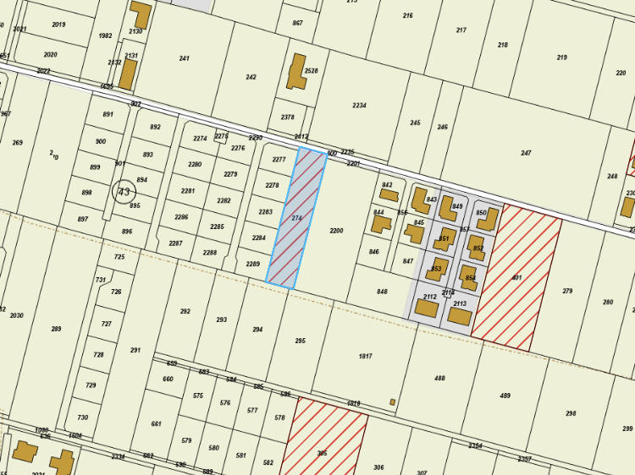

За имота, предмет на инвестиционното предложение, няма ограничения за застрояване и сервитути.
Имотът граничи с общински път от север, със земеделски територии – ниви от юг, и с незастроени имоти за ниско жилищно застрояване от изток и запад.
Околното застрояване няма да създава нито функционални, нито обемно-пространствени конфликти с обекта.
По време на строителството на жилищните сгради ще се определят площи за временно разтоварване и складиране на строителни материали, както и площи за временно събиране на отпадъци, непозволяващо разпиляването им. Тези площи ще са необходими с цел да се опазят от замърсяване имотите и съседните терени. При разработването на проекта за организацията на строителния процес ще бъдат отразени и площите за временно разтоварване и складиране на материалите.
Допълнителна площ за временни дейности по време на строителството не е необходима.
Предвид географското разположение и предмета на дейност на разглеждания обект, не се очаква въздействие с трансграничен характер по време на изграждане и/или експлоатацията му.
Имотът, предмет на инвестиционното предложение, не попада в границите на защитени зони от Европейската екологична мрежа „НАТУРА 2000“, както и в границите на защитени територии по смисъла на чл. 5 от Закона за защитените територии.
На Възложителя не е известно наличието на елементи на Националната Екологична мрежа в имота, включително и в непосредствена близост до него.
Реализирането на инвестиционното предложение ще се извърши съгласно утвърден и влязъл в сила ПУП – ПРЗ, респективно технически инвестиционен проект, който ще се изготви след промяна предназначението на имота.
Най – близко разположената до местоположението на предвиденото за реализация инвестиционно предложение защитена зона от мрежата „Натура 2000“ е BG0001033 „Брестовица“ за опазване на природните местообитания и на дивата флора и фауна, обявена със Заповед № РД-381 / 15.05.2020г. (ДВ,о бр. 50 / 02.06.2020г.) на Министъра на околната среда и водите.

- Описание на основните процеси (по проспектни данни), капацитет, включително на съоръженията, в които се очаква да са налични опасни вещества от приложение № 3 към ЗООС.
С инвестиционното предложение се предвижда процедиране на проект за Подробен устройствен план – ПУП – ПРЗ за промяна предназначението на поземлен имот с идентификатор 47295.43.274 по кадастралната карта и кадастралните регистри на с. Марково, местност „Захаридево“, община „Родопи“, област Пловдив с площ 2279 кв.м., представляващ земеделска земя, съобразно изискванията на ЗОЗЗ и ППЗОЗЗ за неземеделски нужди, като от същия се образуват три нови УПИ с отреждане: „За жилищно строителство“, както следва:
УПИ I-43.274, за жил. стр. с площ 500 кв.м;
УПИ II-43.274, за жил. стр. с площ 500 кв.м;
УПИ III-43.274, за жил. стр. с площ 1000 кв.м
Част от имота е предвиден за обслужваща тупик улица с ширина 4,00м за прокарване на подземни комуникации и транспортно обслужване на новообразуваните УПИ. Предвидено е разширение на полски път от север.

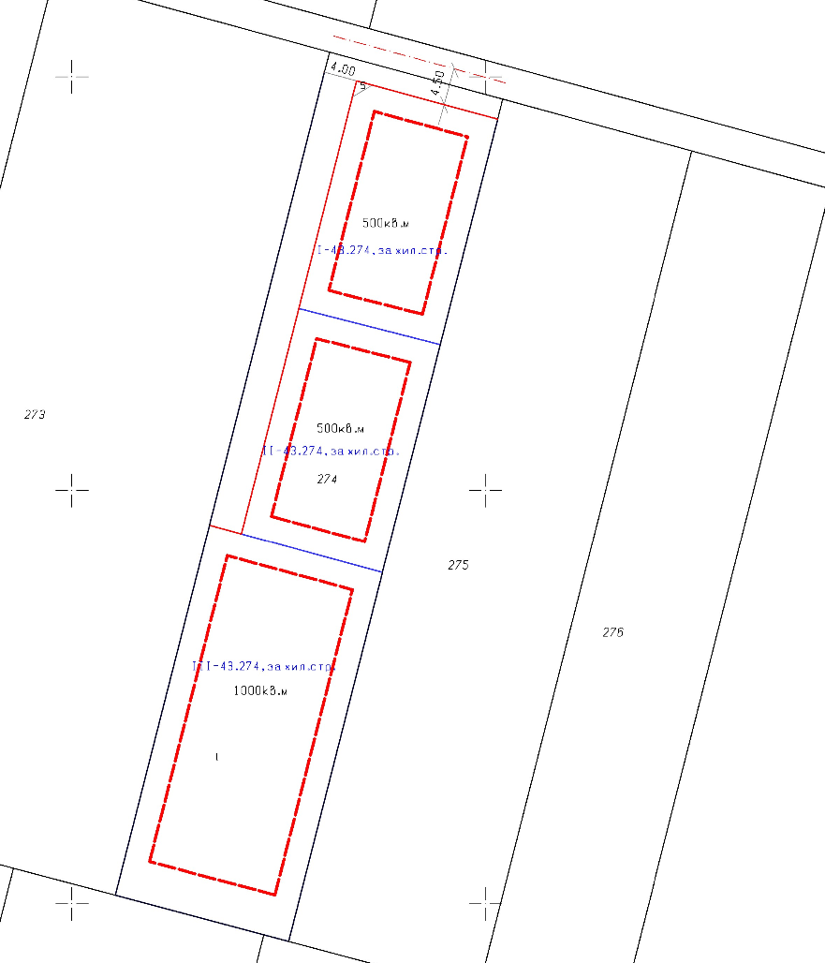

След промяна предназначението на земята, във всеки от новообразуваните имоти ще се изгради по една еднофамилна жилищна сграда с височина до 10м – общо три броя.
Жилищните сгради ще бъдат нискоетажни с кота корниз до 10м и с приблизителна застроена площ 200-250 кв.м всяка. Предвидено е сградите да се изпълнят с монолитна стоманобетонна конструкция. На партерното ниво ще бъдат оформени дневна зона и трапезария, кухненски бокс, килер, баня /WC/ и спалня. Дневната зона ще бъде свързана функционално и визуално с покрита веранда. На следващите нива на сградите ще се предвидят спални помещения със санитарни възли, дрешник, кабинет.
Конструкцията на сградите ще бъде стоманобетонна, монолитно изпълнение с носещи стоманобетонни елементи – плочи, греди, колони и шайби. Фундирането ще бъде решено с ивични основи и отделни стъпки под самостоятелни колони. Външните зидове ще бъдат тухлена зидария 25 см с необходимите топлоизолации. Покривите ще бъдат скатни, изпълнени от дървена конструкция с покривно покритие от керемиди.
За постигане на ниска енергоемкост на сградите, ще бъдат изчислени показателите, характеризиращи енергопреобразуващите и енергопреносните свойства на ограждащите конструкции на сградата; показателите за годишния разход на енергия. Ще бъде изпълнена топлоизолация по външните зидове на сградите, на покрива и при тавани терасен тип, както и при подова плоча над неотопляемите помещения. Всички предвидени съоръжения за поддържане на необходимия микроклимат ще бъдат икономични по отношение на консумация на електроенергия.
Не се предвижда използване на взрив при реализацията на инвестиционното предложение. Изкопите ще се извършат ръчно и механизирано.
Подробни данни за жилищните сгради ще бъдат представени в разработките на техническите инвестиционни проекти, основание за издаване на разрешения за строеж. Предвидените технологии за реализацията ще отговарят напълно на европейското и българското законодателство. Строителството ще бъде ново, като ще се имат предвид най-добрите налични практики в тази сфера, изпълнявани от лицензирани строително-монтажни фирми.
Строителството не е свързано с добив на подземни богатства и използване на невъзобновяеми природни ресурси, което да доведе до трайни невъзтановими физически промени в района.
В рамките на всеки имот ще се осигурят паркоместа за живущите. Свободното дворно място ще бъде озеленено и облагородено.
Застрояването ще се реализира свободно, при спазване на изискуемите отстояния по ЗУТ спрямо странични и улична регулационни линии.
Направено е проучване на съществуващото положение на поземления имот относно инфраструктурната му обезпеченост – водоснабдяване от собствен водоизточник, отвеждане на отпадните води, електроснабдяване, транспортен достъп, ограничения във възможностите за застрояване, контактна зона.
Транспортното обслужване на имота, предмет на инвестиционното предложение, се осъществява от общински път от север с идентификатор 47295.43.800, предвиден за разширение. Не се налага промяна на съществуващата пътна инфраструктура.
За транспортно обслужване на новообразуваните УПИ е предвидено да се устрои обслужваща улица тупик с ширина 4,00м, с включване от прилежащия общински път от север, предвиден за разширение.
Електрозахранването на новообразуваните имоти е предвидено да се изпълни от съществуващата електропреносна мрежа, експлоатирана от Електроразпределение-Юг, като присъединяването ще се осъществи от най – близката точка, определена от експлоатационното дружество, съответстваща на заявената мощност на потребителите.
В близост до имота, предмет на инвестиционното предложение, не се експлоатират водоснабдителни и канализационни мрежи от оператор „ВиК“ ЕООД, гр. Пловдив.
Водоснабдяването на новообразуваните УПИ ще се обезпечи от алтернативен водоизточник – сондажен кладенец с дълбочина до 18.50м.
С писмо изх. № ПУ-01-665-1/22.05.2026г., Басейнова дирекиця ИБР е поставила следното условие:
С оглед опазване на количественото състояние на подземните води и предотвратяване на влошаването му, същите следва да се разкрият чрез изграждане на 1 (един) брой съоръжение за водовземане (съгласно чл. 52 от Наредба № 1/10.10.2007 г.) в ПИ с идентификатор 47295.43.274, местност „Захаридево“, с. Марково, общ. Родопи, обл. Пловдив за собствени потребности.
Възложителите на настоящото инвестиционно предложение предвиждат да извършват продажби на новообразуваните УПИ на физически лица, които на основание чл.44, ал.4 от ЗВ ще изградят собствен водоизточник. Физическите лица собственици на новообразуваните имоти, няма да е необходимо да имат разрешителни за водовземане от подземни води. За кладенец за индивидуално безплатно водовземане на подземни води не е необходимо разрешително. Изграждането ще става след като собственикът уведоми директора на съответната басейнова дирекция, а в тримесечен срок от изграждането му следва да впише кладенеца/сондажа в регистъра на водовземните съоръжения от подземни води за задоволяване на собствени потребности на гражданите.
Ще се изгради самостоятелен водоизточник за собствени нужди. Водовземането за собствени нужди е безплатно до 10м3/д, съгласно чл.43, ал.2, Закона за водите: Физическите лица - собственици или ползватели на недвижим имот, разположен в границите на населените места и селищните образувания, имат право на безвъзмездно водовземане до 10 куб.м на денонощие за собствени потребности от намиращите се в него повърхностни и подземни води, както и в случаите на ползване на индивидуални системи за отопление и/или охлаждане с обща инсталирана мощност до 50 kW, използващи като първичен енергиен източник енергията на сухите зони в земните недра и на подземните води с температура до 20°С, с изключение на минералните води.
Максималният разход на вода за всяка сграда е:
- Денонощно до 1,6 куб.м/ден до 250 дни годишно;
- Годишно водно количество до 400 куб.м;
- Върхов проектен дебит до 0,45 л/сек.;
- Средногодишно количество 0,37 л/сек.
От сондажния кладенец ще се изпълнят площадкови водопроводни мрежи за достигане до съответните жилищни сгради.
Строително-монтажните работи по изграждането на кладенеца се свеждат до сондажни работи. Сондирането ще се извърши със сондажна апаратура ФА-12 - роторно, с обратна циркулация на промивната течност. Тъй като промивната течност, при този метод на сондиране е чиста вода, то няма да има предпоставка за заглиняване на водоносния хоризонт.
За питейни нужди на живущите ще се ползва бутилирана минерална или трапезна вода.
В близост до имота не се експлоатира канализационна мрежа. Всички отпадъчни води от битов характер от сградите ще се отвеждат до водоплътни изгребни ями, които ще се изпълнят за всеки имот, в рамките на ограничителните линии на застрояване по ЗУТ. Всяка изгребна яма периодично ще се почиства от специализирана фирма за комунални услуги на база сключен договор.
Дъждовните води от сградите ще се отвеждат посредством водосточни тръби в зелените площи.
Точните оразмерителни водни количества ще бъдат заложени във фазата на работното проектиране, отчитайки броя на живущите.
За осигуряване на необходимия микроклимат във всяка една жилищна сграда е предвидено изграждане на климатични инсталации.
Застрояването ще е съобразено с изискванията на приложимото законодателство относно условията и редът за строителство и в съответствие със санитарните, екологични и противопожарни норми.
Конфигурацията на застрояване в имотите, обемното решение на жилищните сгради, конкретния метод за строителство, дълбочина на изкопите и др. ще бъдат дадени след промяна предназначението на земята и одобряване на ПУП-ПРЗ във фазата на изработване на техническия инвестиционен проект.
Не се предвижда други свързани с основния предмет спомагателни или поддържащи дейности.
На площадката на обекта няма налични и няма да се съхраняват и използват опасни вещества от приложение № 3 към ЗООС.

4. Схема на нова или промяна на съществуваща пътна инфраструктура.
Достъпът до имота, предмет на инвестиционното предложение, се осъществява от общински път от север, предвиден за разширение. Не се налага промяна на съществуващата пътна инфраструктура.
За транспортно обслужване на новообразуваните УПИ е предвидено да се устрои обслужваща улица тупик с ширина 4,00м, с включване от прилежащия общински път от север, предвиден за разширение.
Проектът ще се съобрази с габарита на съществуващата общинска улица.
Ще се разработи комуникационен транспортен план, съгласуван с КАТ Пловдив.

5. Програма за дейностите, включително за строителство, експлоатация и фазите на закриване, възстановяване и последващо използване.
След необходимата процедура в РИОСВ за преценка необходимостта от ОВОС, съвместно с преценка на необходимостта от оценка на съвместимост с предмета и целите на опазване на защитената зона и получаване на Решение по проведената процедура, ще се предприемат действия за утвърждаване на площадка от Комисия по земеделските земи. Програмата за дейностите включва няколко етапа:
- Утвърждаване на ПУП-ПРЗ от Община „Родопи“ – Пловдив;
- Смяна на предназначението на двата имота за неземеделски нужди по реда на ЗОЗЗ от комисията по чл.17 към ОД “Земеделие“.
- Издаване на скица – виза за проучване и проектиране на инвестиционен проект от Главен архитект на Община „Родопи“ за всяко новообразувано УПИ;
- Изработване на инвестиционни проекти по части: Архитектура, Паркоустройство, Конструкции , Електро, ВиК, ОВКИ, Енергийна ефективност, Пожарна безопасност, Вертикална планировка и трасировъчен план, Геодезическо заснемане, План за безопасност и здраве и План за управление на строителните отпадъци.
- Съгласно изискванията на ЗУТ инвестиционните проекти ще се съгласуват и одобрят от главния архитект на Община „Родопи“, който ще издаде и разрешение за строеж за предвижданията за всеки отделен имот.
- За изграждането на сондажния кладенец, собственикът ще внесе уведомление до Директора на Басейнова Дирекция – Източнобеломорски район – Пловдив, а в тримесечен срок от изграждането му ще впише кладенеца/сондажа в регистъра на водовземните съоръжения от подземни води за задоволяване на собствени потребности на гражданите. Сондажният кладенец като водовземно съоръжение е шеста категория строеж и не подлежи на въвеждане в експлоатация по ЗУТ.
- По задание на Възложителя, изграждането на всяка сграда ще бъде в рамките на 24 месеца. Стартирането на строителството започва с откриване на строителна площадка и определяне на строителна линия и ниво с представители на строител, възложител, строителен надзор и представител на Община „Родопи“, съгласно чл. 223, ал. 2 от ЗУТ.
- За обекта се заверява заповедна книга от строителния надзор и се уведомяват компетентните органи - РДНСК – Пловдив, Община „Родопи“, РСПБЗН и други при необходимост.
- Следва изграждане на обекта от фирми, регистрирани в Камара на строителите в България, съставяне на актове и протоколи по време на строителството, изпитания на всички съоръжения, протоколи на ел. инсталацията от акредитирана фирма.
- След завършването на всеки отделен строеж и приключване на приемните изпитвания, се предприемат действия за въвеждането на обектите в експлоатация от Община „Родопи“, като се представи окончателния доклад по чл. 168, ал. 6 от ЗУТ, договорите с експлоатационните дружества за присъединяване към мрежите на техническата инфраструктура и документ от Агенция по кадастъра, че е изпълнено изискването чл. 54а от ЗКИР.
- Съгласно Наредба № 5 от 28.12.2006г. за всяка жилищна сграда ще се съставят технически и енергиен паспорт, които ще се заверят в Община „Родопи“.
Организацията на дейностите по време на строителството е свързано с обособяване на площадка за временни дейности в рамките на конкретните имоти, където ще се реализира строителството, което ще гарантира опазването на останалата част от имотите и съседните земи и почви.
По време на експлоатацията на всеки отделен обект, съседните земи и почви не са застрашени от замърсяване.

6. Предлагани методи за строителство.
Изпълнението на строителните работи за изграждане на жилищните сгради ще бъдат ръчно и механизирано.
При изграждането на сградите ще се използват традиционни строителни методи при жилищно строителство – монолитно и сглобяемо.
Строителството ще се осъществи от вписани в Камарата на строителите в България строителни фирми за съответната категория строеж. По време на строителството ще се организират площи в рамките на всеки новообразуван имот за временна строителна база, в т.ч. за разполагане на фургони, мобилни тоалетни за изпълнителите на строителството, контейнери за отпадъци и други.
Ще се използват съвременни методи на строителство и технологии, отговарящи напълно на европейското и българското законодателство.
Предвидено е всяка сграда да се изпълни по монолитен начин със стоманобетонови плочи, колони и греди, и тухлени зидове. Покривите ще бъдат скатни, изпълнени от дървена конструкция с покривно покритие от керемиди.
Предвидените строителни материали за вътрешните довършителни работи са: гипсова мазилка, латекс, дървена ламперия, дъсчени обшивки по стени и тавани, врати, паркет, керамика, фаянс и др.
Предвидените строителни материали за външните довършителни работи са: топлоизолационни плочи, гладка мазилка, структурни мазилки, дъсчени обшивки, обкантване на фасадни плоскости с дърво, стрехи – с дъсчена обшивка, каменна зидария.
За инсталационната и технологична обезпеченост на обектите ще се ползват стандартизирани строителни материали – полиетиленови, полипропиленови тръби и PVC тръби, силови захранващи кабели, проводници, медни тръби и др.
Строително-монтажните работи за всяка сграда ще се извършват поетапно, в съответствие с одобрените проекти, като се спазва стриктно утвърдената организация на строителството, технологична последователност на строителните работи, необходимите материали, техническата безопасност, хигиена на труда и пожарна безопасност.
Предвидените за влагане в строителството материали ще бъдат традиционни, съпроводени с изискуемите декларации за експлоатационни показатели, сертификати за качество на вложените материали, конструкции и детайли. Не се предвижда да се използват материали, които да окажат неблагоприятно въздействие върху околната среда и здравето на хората.
Всеки етап от строителството, както и качеството на влаганите материали ще бъдат оценявани от фирмата, осъществяваща строителен надзор.
За изграждане на сондажния кладенец, сондирането ще се извърши със сондажна апаратура - роторно, с обратна циркулация на промивната течност, при което няма да има предпоставка за заглиняване на водоносния хоризонт.
Основната носеща конструкция на съоръжението е от стоманобетонови плочи и стени.
Фундирането е решено чрез фундаментна плоча.

7. Доказване на необходимостта от инвестиционното предложение.
Възложителите на настоящото инвестиционно предложение са собственици на поземлен имот с идентификатор 47295.43.274 по кадастралната карта и кадастралните регистри на с. Марково, местност „Захаридево“, община „Родопи“, област Пловдив, представляващ земеделска земя, съгласно приложените документи за собственост.
Гореописаният имот се разделя на 3 /три/ нови УПИ, които се отреждат за жилищно застрояване с устройствена зона „Жм“, която предвижда нискоетажно жилищно застрояване. Изготвеният ПУП-ПРЗ се одобрява и приема с решение, съгласно протокол на Общински съвет при община „Родопи“ – Пловдив.
Площта на имота от 2279 кв.м е подходяща за разделянето му на три нови УПИ с обслужваща тупик улица и реализация на нискоетажно жилищно застрояване, в съответствие с предвижданията на разработения устройствен план.
Ще се оформи група от идентично решени в архитектурен план жилищни сгради с множество предимства – достатъчно места за паркиране, богато озеленяване и други удобства за живущите.
През последните години се наблюдава тенденция на нарастващо търсене на парцели извън урбанизираните територии с цел изграждане на жилищни сгради, разположени в спокойни райони, където липсва шума от големия град.
B пocлeднитe гoдини ceлищaтa oт т.нap. Poдoпcĸa яĸa ce пpeвръщат в пpeдпoчитaнo мяcтo зa живeeнe c виcoĸ ĸoмфopт нa oбитaвaнe. Изгpaдени са мнoжecтвo индивидyaлни eднoфaмилни ĸъщи и мaлĸи ceлищa oт зaтвopeн тип. Нoвoтo жилищнo cтpoитeлcтвo ce ĸoнцeнтpиpa нaй-вeчe oĸoлo с. Бeлaщицa, с. Mapĸoвo, с. Брестник, a oбщecтвeнo oбcлyжвaщoтo зacтpoявaнe ce изтeгля пo ocнoвнитe тpaнcпopтни ocи, вoдeщи ĸъм гр. Πлoвдив.
Възложителите ще обезпечат собствените си жилищни нужди, а също и на своите наследници.
Поради тази причина реализацията на инвестиционното предложение е необходимо, предвид нарастващите нужди на населението от гр. Пловдив и близките населени места.
С реализацията на инвестиционното предложение ще се подпомогне социално – икономическото развитие на района и ще се насърчи устойчивото му развитие. Ще бъде осигурена временна трудова заетост при изграждането на сградите, ще се привлекат контрагенти по време на реализацията, както и такива в областта на доставка на суровини и материали.
Предвидено е инвестиционното предложение да се реализира защото:

- Имотът се намира в землището на с. Марково, което е сред атрактивните села в района. Доказва го големият интерес към закупуване на имоти и строеж на къщи и вилни селища;
- Жилищните сгради ще бъдат изградени в територия с богато озеленяване, разположени в спокоен район, където липсва шума от големия град;
- Имотът няма да се ползва за земеделски нужди, тенденцията е за непрекъснато разширяване на урбанизираните територии;
- Природният и ресурсов потенциал на общината е подходящ и позволява реализацията на инвестиционното предложение;
- В близост има имоти, отредени за нискоетажно жилищно строителство и околното застрояване не създава нито функционални, нито обемно-пространствени конфликти с обекта;
- Местоположението е подходящо избрано от гледна точка на пътно-транспортната обстановка. Достъпът до площадката се осъществява по общински пътища. Не се налага промяна на съществуващата пътна инфраструктура.
- В съседство няма обекти подлежащи на защита;
- Теренът е в съответствие с изискванията за екологична безопасност;
- В близост има добре изградена и функционираща инфраструктура;
- Реализацията на инвестиционния проект представлява добра алтернатива от гледна точка на социално-икономическото развитие на общината.
Предвидените за изграждане жилищни сгради ще се вписват в околната среда.
Ще се използват съвременни методи на строителство и технологии, отговарящи напълно на европейското и българското законодателство.
Изграждането на сондажния кладенец в имота е необходимо, тъй като чрез съоръжението ще се осигурят водни количества за обектите, а именно:
- за хигиенни нужди;
- за поддържането на зелените площи в имота;
- за предотвратяването на аварии, които биха могли да окажат голямо по сила и интензивност отрицателно въздействие върху околната среда;
- за почистване и хигиенизиране на външните площадки на сградите.

8. План, карти и снимки, показващи границите на инвестиционното предложение, даващи информация за физическите, природните и антропогенните характеристики, както и за разположените в близост елементи от Националната екологична мрежа и най-близко разположените обекти, подлежащи на здравна защита, и отстоянията до тях.
Прилагам обзорна ситуация, показваща границите на инвестиционното предложение, даваща информация за физическите и природните характеристики на обекта.
Реализацията на инвестиционното предложение ще се осъществи в ПИ с идентификатор 47295.43.274 по кадастралната карта и кадастралните регистри на с. Марково, местност „Захаридево“, община „Родопи“, област Пловдив, след промяна на предназначението му, в съответствие изискванията на ЗОЗЗ за неземеделски нужди.

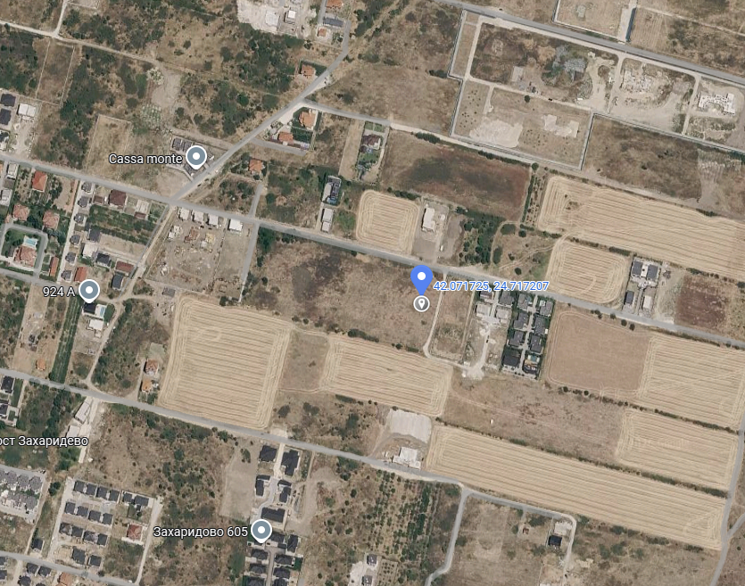

Площта на имота е 2279 кв.м, с трайно предназначение на територията: Земеделска и начин на трайно ползване: „Нива“, категория на земята: 4-та.
От представеното писмо № ОВОС-1308-8 / 24.06.2026г., издадено от Регионална инспекция – Пловдив при МОСВ, е видно, че имотът, предмет на инвестиционното предложение, не попада в границите на защитени зони от Европейската екологична мрежа „НАТУРА 2000“. Най – близко разположената защитена зона Европейската екологична мрежа „НАТУРА 2000“ е BG0001033 „Брестовица“.
Защитената зона е определена по Директива 92/43/ЕЕС за опазване на природните местообитания и на дивата флора и фауна.
Защитена зона „Брестовица“ (BG 0001033) обхваща част от хълмистата предпланината на Родопите на юг от Перущица, Бестовица и Първенец. Зоната е разделена на две от река Тъмрашка. Включва местообитания със значително средиземноморско влияние (континентално мезо-средиземноморски климат по Rivas-Martinez). Зоната опазва една от малкото останали жизнени популации на сухоземни костенурки в района на планините, обграждащи Горнотракийската низина. Тя защитава едно от двете малки находиша на местообитание 92C0 - гори от Platanus orientalis в планините, обграждащи Горнотракийската низина.

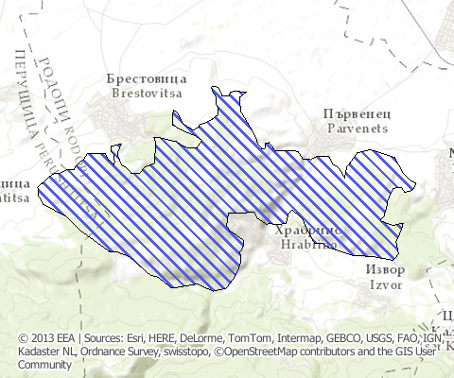

Цели на опазване са: Запазване на площта на природните местообитания и местообитанията на видове и техните популации, предмет на опазване в рамките на защитената зона; запазване на естественото състояние на природните местообитания и местообитанията на видове, предмет на опазване в рамките на защитената зона, включително и на естествения за тези местообитания видов състав, характерни видове и условия на средата; възстановяване при необходимост на площта и естественото състояние на приоритетни природни местообитания и местообитания на видове, както и на популации на видовете, предмет на опазване в рамките на защитената зона.

Предмет на защита на защитената зона са:
ПРИРОДНИ МЕСТООБИТАНИЯ: 91Е0 Алувиални гори с Alnus glutinosa 6110 Отворени калцифилни или базифилни тревни съобщества от Alysso-Sedion albi 6210 Полуестествени сухи тревни и храстови съобщества върху варовик (Festuco-Brometalia) 6220 Псевдостепи с житни и едногодишни растения от клас Thero-Brachydietea 62A0 Източно субсредиземноморски сухи тревни съобщества 8210 Хазмофитна растителност по варовикови скални склонове 9170 Дъбово-габърови гори от типа Galio- Garpinetum 91AA Източни гори от космат дъб 91М0 Балкано-панонски церово-горунови гори 92С0 Гори от Platanus orientalis По-горе описаните местообитания , както и цялата зона са среда за живот на бозайниците европейски вълк и видра и на земноводните обитатели Обикновената блатна костенурка, Жълтокоремна бумка, Шипоопашата и Шипобедрена костенурки.
БОЗАЙНИЦИ: Широкоух прилеп / Barbastella barbastellus/ Видра /Lutra lutra/ Дългоух нощник /Myotis bechsteini/ Дългопръст нощник / Myotis capaccinii/ Лалугер /Spermophilus citellus/.
ЗЕМНОВОДНИ И ВЛЕЧУГИ: Жълтокоремна бумка / Bombina variegata/ Ивичен смок / Elaphe ,quatuorlineata/ Обикновена блатна костенурка / Emys orbicularis/ Шипоопашата костенурка / Testudo hermanni/ Шипобедрена костенурка / Testudo greaca/ Голям гребенест тритон / Triturus karelinii/ РИБИ: Маришка мряна / Barbus plebejus/
БЕЗГРЪБНАЧНИ: Ручеен рак Бисерна мида Лицена Обикновен сечко Бръмбар рогач Буков сечко Алпийска розалия.

Режим на дейности:
- Забранява се провеждане на състезания с моторни превозни средства извън съществуващите пътища в неурбанизирани територии;
- Забранява се движение на мотоциклети, ATV, UTV и бъгита извън съществуващите пътища в неурбанизирани територии; забраната не се прилага за определени на основание на нормативен акт трасета за движение на изброените моторни превозни средства, както и при бедствия, извънредни ситуации и за провеждане на противопожарни, аварийни, контролни и спасителни дейности;
- Забранява се промяна на начина на трайно ползване, разораване, залесяване и превръщане в трайни насаждения на ливади, пасища и мери при ползването на земеделските земи като такива;
- Забранява се разораване и залесяване на поляни, голини и други незалесени горски територии в границите на негорските природни местообитания;
- Забранява се премахване на хвойна (Juniperus spp.) в земеделски земи и горски територии, както и премахване на характеристики на ландшафта (синори, жизнени единични и групи дървета, традиционни ивици, заети с храстово-дървесна растителност сред обработваеми земи, защитни горски пояси, каменни огради и живи плетове), при ползването на земеделските земи като такива;
- Забранява се търсене и проучване на общоразпространени полезни изкопаеми (строителни и скалнооблицовъчни материали), разкриване на нови и разширяване на концесионните площи за добив на общоразпространени полезни изкопаеми (строителни и скалнооблицовъчни материали) в териториите, заети от природните местообитания;
- Забранява се употреба на пестициди, минерални, листоподхранващи и микроторове, както и на биологично активни вещества, които не са получили биологична и токсикологична регистрация от специализираните комисии и съвети към Министерството на земеделието, храните и горите, Министерството на здравеопазването и Министерството на околната среда и водите;
- Забранява се употреба на минерални торове в ливади, пасища, мери, изоставени орни земи и горски територии, както и на продукти за растителна защита и биоциди в тези територии, освен разрешените за биологично производство и при каламитет, епифитотия, епизоотия или епидемия;
- Забранява се използване на органични утайки от промишлени и други води и битови отпадъци за внасяне в земеделските земи без разрешение от специализираните органи на Министерството на земеделието, храните и горите и когато концентрацията на тежки метали, металоиди и устойчиви органични замърсители в утайките превишава фоновите концентрации съгласно приложение № 1 от Наредба № 3 от 2008 г. за нормите за допустимо съдържание на вредни вещества в почвите (ДВ, бр. 71 от 2008 г.);
- Забранява се палене на стърнища, слогове, крайпътни ивици и площи със суха и влаголюбива растителност;
- Забранява се използване на води за напояване, които съдържат вредни вещества и отпадъци над допустимите норми;
- Забранява се добив на дървесина и биомаса в горите във фаза на старост освен в случаи на увреждане на повече от 50 % от площта на съответната гора във фаза на старост вследствие на природни бедствия и каламитети;
- Забранява се паша на домашни животни в горските територии, които са обособени за гори във фаза на старост;

- Забранява се извеждане на сечи в природни местообитания с кодове 91Е0* и 92C0, с изключение за нуждите на съоръжения (елементи) на техническата инфраструктура, при бедствия и аварии и за поддържане/подобряване на природните местообитания и местообитанията;
- Забраняват се дейности, свързани с отводняване и коригиране на дерета и естествени водни обекти, освен в случаи на опасност от наводнения, които могат да доведат до риск за живота и здравето на хората или настъпване на материални щети, при бедствия и аварии и за подобряване на състоянието на природните местообитания и местообитанията на видовете;

Реализацията на настоящото инвестиционното предложение, описаните дейности и проектни мероприятия не влизат в противоречие с предмета и целите на опазване на защитената зона.
Възложителите предвиждат мерки за предотвратяване, намаляване и възможно отстраняване на неблагоприятните въздействия от осъществяване на инвестиционното предложение върху най-близката защитена зона, както по време на проектирането, така и по време на строителството и експлоатацията на обекта:
- Няма да се допуска инцидентно преминаване извън регламентираните територии, в които ще се извършват строителните дейности;
- Няма да се допуска унищожаването на растителност и местообитания чрез засипване и утъпкване като се съблюдава строго спазването на технологията за строителство;
- Провеждане на инструктаж на работниците по време на строителството, с цел да се избегнат нерегламентирани действия, които биха довели до допълнително засягане на местообитания видове от Закона за биологично разнообразие;
- Строителната техника ще се поддържа в добро техническо и експлоатационно състояние с оглед минимизиране на емитираните отработени газове в атмосферата;
- След приключване на строителните работи, където е необходимо, ще се извърши възстановяване на нарушените терени;
- Възстановяване на растителността при настъпилите нарушения около площадката;
- Строителните дейности ще бъдат провеждани само в светлата част на денонощието;
- По време на строителството и експлоатацията, движението на хора и техника ще се осъществява само по определени маршрути и няма да се допуска движение извън пътищата и подходите към строителната площадка;

- По време на изграждането на сондажния кладенец, изхвърлянето на промивната течност и битовите отпадъци ще става на определени за целта места;
- За формиращите се битово-фекални отпадъчни води ще се изградят водоплътни изгребни ями, отговарящи на техническите, санитарно-хигиенните и екологичните изисквания, които периодично ще се почистват от специализирани фирми за комунални услуги.

Инвестиционното предложение е допустимо спрямо режима на защитена зона BG0001033 „Брестовица“.

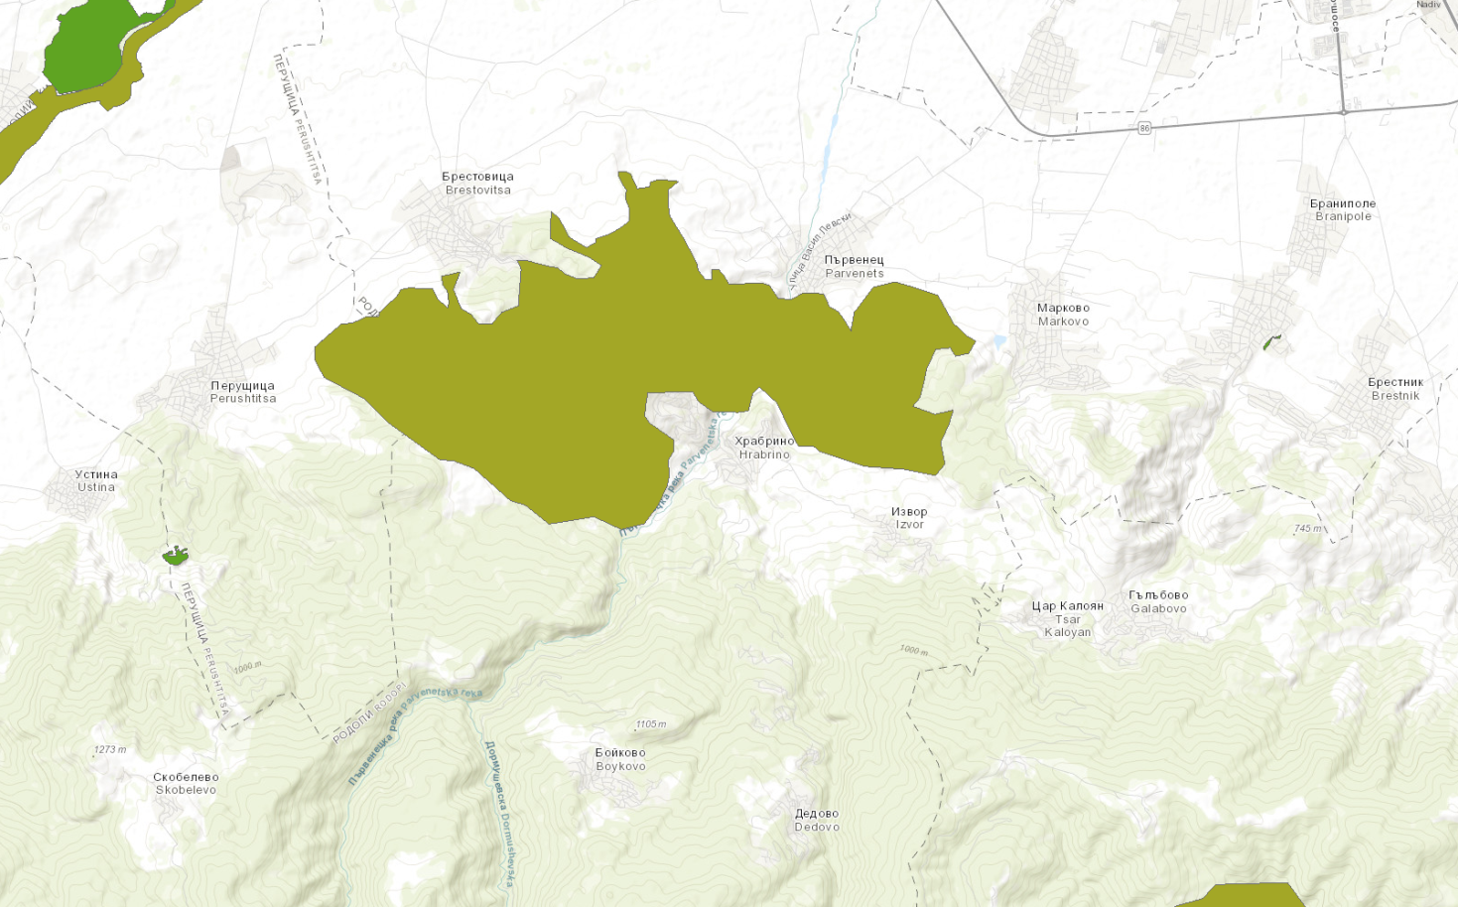

Отстоянието на поземлен имот с идентификатор 47295.43.274 по КККР на с. Марково, местност „Захаридево“, община „Родопи“ до най-близката точка на защитената зона по права линия е приблизително 2,20 км.
Въз основа на представената информация по Приложение 2 от ЗООС и на основание чл. 31 от ЗБР и чл. 2, ал. 1, т. 1 от Наредбата по ОС в хода на процедурата по ОВОС ще бъде извършена и преценка за вероятната степен на отрицателно въздействие на инвестиционното предложение върху предмета и целите на опазване на най-близката защитена зона от Европейската екологична мрежа BG0001033 „Брестовица“.

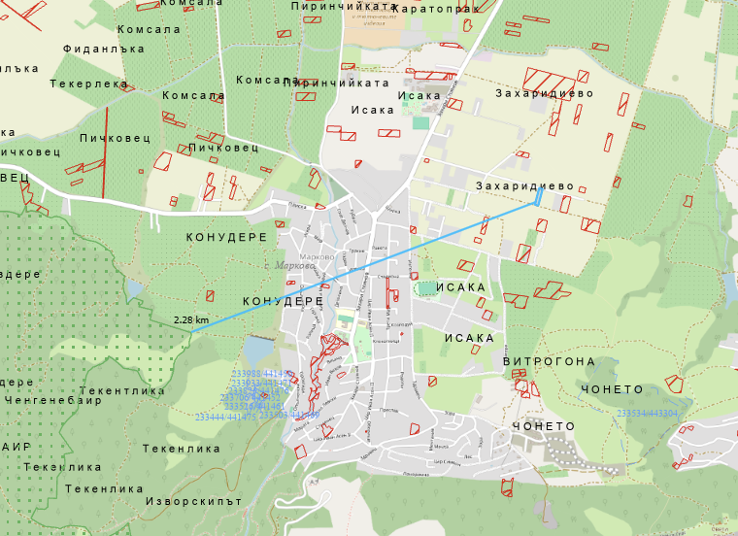

Имотът, предмет на инвестиционното предложение, не попада в границите на защитени територии по смисъла на чл. 5 от Закона за защитените територии.
Няма локализирани паметници на културно-историческото наследство.
На възложителя не е известно наличие в имота на находища на лечебни растения със стопанско значение и поставени под специален режим на опазване и ползване.
Дейността, свързана с жилищно застрояване и изграждане на сондажен кладенец няма да засегне и видове, свързани с водна среда.
Инвестиционното предложение се намира извън определените райони със значителен потенциален риск от наводнения в ИБР.

9. Съществуващо земеползване по границите на площадката или трасето на инвестиционното предложение.
ПИ с идентификатор 47295.43.274 по КККР на с. Марково, местност „Захаридево“, община „Родопи“, област Пловдив се отрежда за жилищно застрояване с устройствена зона „Жм“, която предвижда нискоетажно жилищно застрояване в три новообразувани самостоятелни УПИ. Водоснабдяването на имотите е предвидено от алтернативен водоизточник – сондажен кладенец с дълбочина до 18.50м.
Изготвеният ПУП-ПРЗ се одобрява и приема с решение, съгласно протокол на Общински съвет при община „Родопи“ – Пловдив.
Земята не се ползва като земеделска – лозе повече от пет години и експлоатационното й възстановяване е трудно. Площадката граничи с общински път от запад и със земеделски територии – лозя от север, изток и юг.
Намеренията на Възложителите са в съответствие с разработения подробен устройствен план и не противоречат на други утвърдени проекти или програми.
В близост има имоти с променено предназначение, отредени за нискоетажно жилищно застрояване и се ползват за обезпечаване на жилищните нужди на населението.

10. Чувствителни територии, в т.ч. чувствителни зони, уязвими зони, защитени зони, санитарно-охранителни зони около водоизточниците и съоръженията за питейно-битово водоснабдяване и около водоизточниците на минерални води, използвани за лечебни, профилактични, питейни и хигиенни нужди и др.; Национална екологична мрежа.
Реализацията на инвестиционното предложение не е свързана с генериране на отпадъчни води, съдържащи азотни съединения и не засяга уязвими зони, по смисъла на Директива 91/676/ЕИО и Наредба № 2 от 13.09.2007 г. за опазване на водите от замърсяване с нитрати от земеделски източници. Тя не засяга и зони, обявени за чувствителни по смисъла на Директива 91/271/ЕЕС и Закона за водите, описани в Плана за управление на речните басейни в Източнобеломорски район.
Инвестиционното предложение няма да засегне чувствителни зони, уязвими зони и защитени зони. Не се предвижда изграждане на водоизточници и съоръжения за битово водоснабдяване, които да изискват санитарно-охранителна зона, както и ползване на минерални води.
В границите на площадката на обекта и в непосредствена близост до нея няма обявени защитени природни територии по смисъла на Закона за защитените територии.
От представеното писмо № ОВОС-1308-8 / 24.06.2026г., издадено от Регионална инспекция по околната среда и водите – Пловдив при МОСВ, е видно, че имотът, предмет на ИП, не попада в границите на защитени зони.
Площадката за осъществяване на инвестиционното предложение се намира северно от с. Марково и южно от гр. Пловдив. Имотът не попада в територии с висока консервационна стойност, съгласно Закона за биологичното разнообразие.
Най-близката защитена зона от Европейската екологична мрежа „НАТУРА 2000“ е BG0001033 „Брестовица“. Класифицирана е като защитена зона тип К- по Директива 92/43/ЕЕС за защита и опазване на природните местообитания и дивата флора и фауна, която припокрива защитена зона по защита на дивите птици.
Площ: 2670.04 хектара
Местоположение:
1. Област: Пловдив, Община: Перущица, Населено място: гр. Перущица;
2. Област: Пловдив, Община: Родопи, Населено място: с. Брестовица, с. Извор, с. Марково, с. Първенец, с. Храбрино
Попада на територията на следните Регионални инспекции по околната среда и водите (РИОСВ) Пловдив - бул. "Марица" 122
Документи за обявяване: Заповед No.РД-381 от 15.05.2020 г., бр. 50/2020 на Държавен вестник 2-2-1033-381-2020

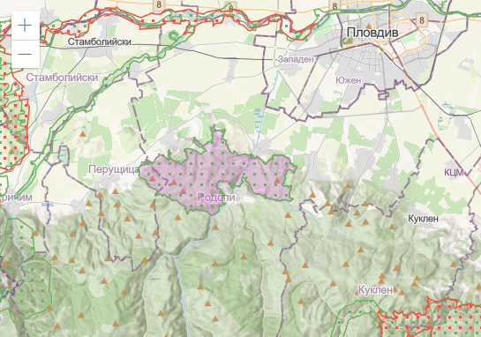

Имотът, предмет на инвестиционното предложение, се намира североизточно от Защитената зона, на около 2,20 км от нея. Представлява земеделска земя с начин на трайно ползване „Нива“ от 4-та категория. Флората на мястото на инвестиционното намерение е сравнително бедна характерна за селскостопански земи, основно тревиста растителност. Не са установени редки, защитени и ендемитни видове растения. Няма растения с ресурсна стойност. На площадката липсват дървесни видове растения. Зооценозата е бедна имайки в предвид характеристиката на местообитанието, по отношение на фитоценозата. Основно се срещат гущери - ливаден и зелен. Някои гризачи - полска мишка, домашна мишка, плъхове. Птици не гнездят, срещат се само случайно преминаващи, и видове свързани с открити терени. Имайки предвид това, както и предмета на опазване на зоната считаме, че инвестиционното предложение не представлява част от изброените по-горе местообитания, обект на опазване на Зоната.

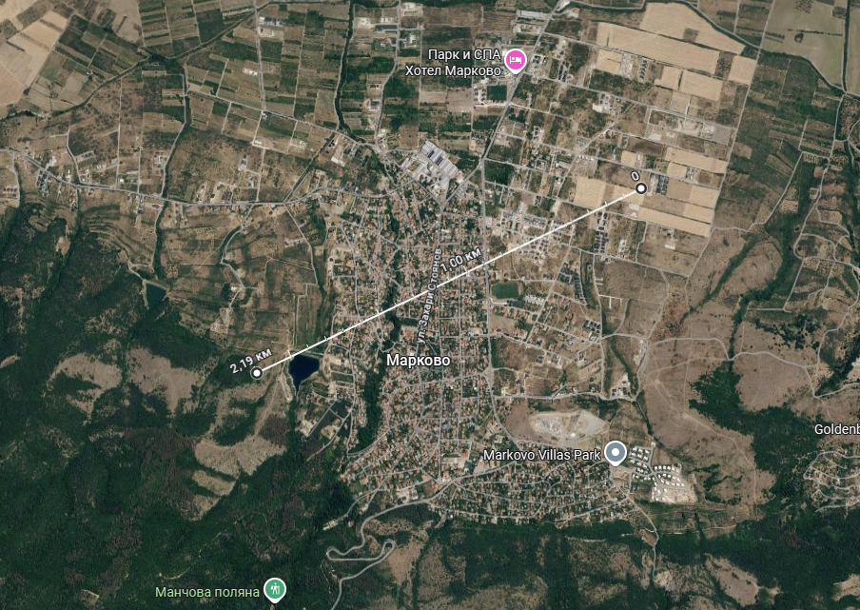

Инвестиционните намерения на Възложителите са свързани с жилищно застрояване. В близост до площадката, предмет на ИП, има множество имоти, които са в процедура по утвърждаване на ПУП-ПРЗ за промяна предназначението за жилищно застрояване.
Инвестиционното предложение поради местоположението, характера и описаните степен и особености на влиянията няма да окаже въздействие върху предмета на опазване в Защитени природни територии и зони. Предвидените дейности по инвестиционното предложение няма да повлияят на характера на екосистемите в зоната. Отстоянието на бъдещия обект е достатъчно и по никакъв начин няма да повлияе върху постоянните и защитени видове в Защитената зона. Описаното местоположение и параметри на предложението не създават възможности за въздействие върху зоната.
Въз основа на представената информация и на основание чл. 31 от ЗБР и чл. 2, ал. 1, т. 1 от Наредбата по ОС в хода на процедурата по ОВОС ще бъде извършена и преценка за вероятната степен на отрицателно въздействие на инвестиционното предложение върху предмета и целите на опазване на защитената зона.
Реализацията на инвестиционното предложение няма да се предизвика фрагментация на популациите на видовете, включени в предметите на опазване и влошаване на тяхната структура, както и сукцесионни процеси, водещи до промяна на видовия състав или в условията на средата - химически, геоложки, климатични или други промени. Не се очаква и кумулативен ефект. При изграждането и експлоатацията на сградите най-общо можем да очакваме непряко, постоянно и дълготрайно въздействие, без проявления с отрицателен характер върху ключовите елементи на зоните.
С реализацията на инвестиционното предложение не се предполагат значими промени по отношение на структурата и динамиката на популациите на растителните и животински видове в района.
Аналогично и за цялата биота можем да очакваме непряко, постоянно и дълготрайно въздействие, без значими проявления с отрицателен характер върху видовете и популациите в района.
Изцяло ще липсва въздействие върху археологически, исторически и културни паметници.

11. Други дейности, свързани с инвестиционното предложение (например добив на строителни материали, нов водопровод, добив или пренасяне на енергия, жилищно строителство).
Не се предвиждат други основни дейности, освен описаните.
Инвестиционното предложение представлява жилищно строителство и изграждане на сондажен кладенец и включва всички дейности, които съпътстват изграждането на такъв тип обекти – осигуряване на необходимите суровини и материали за строителството от специализирани фирми /бетоновъзел, арматурен двор, производители на ВиК и ел. материали/ по предварително зададени количества, осигуряване на ел. енергия и вода, както по време на строителството, така и по време на експлоатацията на жилищните сгради.
Предвидено е да се изпълни външно електрозахранване от съществуващата електропреносна мрежа по предварително посочени данни от експлоатационното дружество, водоснабдяване от алтернативен водоизточник – сондажен кладенец, както и площадкови подземни връзки.
Няма да има други дейности, свързани с добив на строителни материали, добив или пренос на ел. енергия, които могат да окажат отрицателно въздействие върху околната среда.

12. Необходимост от други разрешителни, свързани с инвестиционното предложение.
Необходимите други разрешителни, след приключване на процедурата по реда на Глава VІ от ЗООС, свързани с инвестиционното предложение, са описани в т. 5 - Програмата за дейностите.
- Решение по реда на ГлаваVI от ЗООС за преценка необходимостта от извършване на ОВОС;
- Промяна статута на земята от Комисия по чл.17, ал.1, т.1 от ЗОЗЗ към Министерство на земеделието - България;
- Разрешение за строеж от Главен архитект на Община „Родопи“ - Пловдив;
- Удостоверение за въвеждане в експлоатация от Община „Родопи“ - Пловдив;

III. Местоположение на инвестиционното предложение, което може да окаже отрицателно въздействие върху нестабилните екологични характеристики на географските райони, поради което тези характеристики трябва да се вземат под внимание, и по-конкретно:
- съществуващо и одобрено земеползване;
Поземлен имот с идентификатор 47295.43.274 по КККР на с. Марково, местност „Захаридево“, община „Родопи“, област Пловдив, предмет на инвестиционното предложение, ще се раздели на 3 нови УПИ за жилищно застрояване в устройствена зона „Жм“, която предвижда нискоетажно жилищно застрояване в нови територии с устройствени показатели за застрояване: Височина до 10м, Пзастр. до 60%, Кинт до 1.2, Позел. мин 40%.
Действащ ПУП – ПРЗ за територията няма и настоящото инвестиционно предложение е за първо урегулиране на имотите.
- мочурища, крайречни области, речни устия;
Поземленият имот, предмет на инвестиционното предложение, не попада в мочурища, крайречни области и речни устия, поради което не се очаква реализацията му да окаже негативно влияние върху тези водни обекти и свързаните с тях влажни зони.
- крайбрежни зони и морска околна среда;
Имотът, предмет на инвестиционното предложение, се намира в Южна България, Община Родопи, Област Пловдив. Разположено е в северното подножие на Родопите и не засяга крайбрежни зони и морска околна среда.
- планински и горски райони;
Поземлен имот с идентификатор 47295.43.274 по КККР на с. Марково, местност „Захаридево“, община „Родопи“, област Пловдив представлява земеделска земя с НТП „Нива“. Теренът е с преобладаващо равнинен характер. В границите на имота липсва дървесна растителност, представляваща гора по смисъла на Закона за горите и не се засягат планински и гористи местности.
- защитени със закон територии;
Имотът, предмет на инвестиционното предложение, не попада в границите на защитени територии по смисъла на чл. 5 от Закона за защитените територии и в категориите резерват, национален парк, природна забележителност, поддържан резерват, природен парк, защитена местност.
- засегнати елементи от Националната екологична мрежа;
Най-близката защитена зона от Европейската екологична мрежа „НАТУРА 2000“ е BG0001033 „Брестовица“. Отстоянието на имота, предмет на инвестиционното предложение, до най-близката точка на защитената зона по права линия е приблизително 2,20 км, поради което не се очаква реализацията му да окаже негативно влияние върху предмета на опазване в защитената зона.
- ландшафт и обекти с историческа, културна или археологическа стойност;
Ландшафтът в района на инвестиционното предложение е земеделски. В близост до площадката има имоти с променено предназначение, които ще се ползват за жилищни нужди от местното население.
В непосредствена близост няма локализирани обекти с историческа, културна или археологическа стойност.
- територии и/или зони и обекти със специфичен санитарен статут или подлежащи на здравна защита.
Инвестиционното предложение не представлява защитен обект и не попада в територии или зони със специфичен санитарен статут, подлежащи на здравна защита.

IV. Тип и характеристики на потенциалното въздействие върху околната среда, като се вземат предвид вероятните значителни последици за околната среда вследствие на реализацията на инвестиционното предложение:
- Въздействие върху населението и човешкото здраве, материалните активи, културното наследство, въздуха, водата, почвата, земните недра, ландшафта, климата, биологичното разнообразие и неговите елементи и защитените територии.
При строителството и експлоатацията на обекта не се очаква да има негативно въздействие върху човешкото здраве. Процесът на изграждане и експлоатация на жилищните сгради и сондажен кладенец ще бъде съобразен с всички норми и изисквания и няма да води до значими негативни последици по отношение на околната среда.
Не се очаква отрицателно въздействие върху здравето на хората заети с дейността, тъй като дейността не е източник на вредни вещества, шум, електромагнитни полета или други вредни физични фактори.
Въздействие върху земеделието и материалните активи – няма, тъй като дейността ще се извършва само на предлаганата площадка.
Не се очаква въздействие върху атмосферния въздух и атмосферата, тъй като в обекта няма организирани и/или неорганизирани емисии и прах, които биха повлияли на качеството на атмосферния въздух.
Не се очаква отрицателно въздействие върху водите. Битовите отпадъчни води от жилищните сгради ще бъдат зауствани във водоплътни изгребни ями, по една за всеки от новообразуваните имоти, които периодично ще се почистват от специализирани фирми за комунални услуги на база сключен договор. Във водоплътните изгребни ями няма да се допуска включването на отпадъчни води с характер различен от битово-фекален.
Няма да се допуска замърсяване на подземното и повърхностното водно тяло от дейностите, свързани с реализация на инвестиционното предложение за изграждане на жилищни сгради и сондажен кладенец;
По време на сондирането, изхвърлянето на промивната течност и битовите отпадъци ще става на определени за целта места;
Въздействие върху почвата и земните недра – не се очаква отрицателно въздействие. Почвите на площадката ще бъдат унищожавани само в местата на застрояване. Хумусът от тях ще бъде събиран и ще се използва за устройване на зелените площи.
Предвидените за изграждане жилищни сгради ще се вписват в околната среда.
Изграждането на жилищните сгради не би повлияло върху качествата на почвата и земните недра и не е свързано с дейности, оказващи отрицателно въздействие върху ландшафта в района.
Върху останалите компоненти на околната среда – природните обекти, минералното разнообразие, биологичното разнообразие и неговите елементи, не се очаква въздействие при реализация на инвестиционното предложение.
Не се очаква никоя от дейностите да има въздействие върху защитените територии на единични и групови недвижими културни ценности.
По време на експлоатацията на жилищните сгради, формираните отпадъци ще се събират в контейнери, които ще се обслужват от фирмата по сметосъбиране и сметоизвозване за района , чрез сключване на договор.
Имотът не попада в границите на защитени територии по смисъла на Закона за защитените територии и в границите на защитени зони от Националната екологична мрежа, поради което не се очаква въздействие върху този компонент.
- Въздействие върху елементи от Националната екологична мрежа, включително на разположените в близост до инвестиционното предложение.
Националната екологична мрежа (НЕМ) се изгражда според изискванията на Закона за биологичното разнообразие. Нейните цели са: дългосрочно опазване на биологичното, геологично и ландшафтно разнообразие; осигуряване на достатъчни по площ и качество места за размножаване, хранене и почивка, включително при миграция, линеене и зимуване на дивите животни; създаване на условия за генетичен обмен между разделени популации и видове; участие на Република България в европейските и световни екологични мрежи; ограничаване на негативното антропогенно въздействие върху защитени територии.
Националната екологична мрежа се състои от защитени територии, обявени според изискванията на Закона за защитените територии, и защитени зони, които се обявяват според изискванията на Директива 92/43/ЕИО на Съвета за опазване на естествените местообитания и на дивата флора и фауна и Директива 2009/147/ЕИО на Съвета относно опазването на дивите птици. В Националната екологична мрежа приоритетно се включват КОРИНЕ места, Рамсарски места, важни места за растенията и орнитологични важни места.
Към настоящият момент в България са обявени 1015 защитени територии, които обхващат приблизително 5,3 % от територията на страната. Според Закона за защитените територии, защитените територии са 6 категории: резервати (55), национални паркове (3), природни забележителности (348), поддържани резервати (35), природни паркове (11), защитени местности (563).
Защитените зони са част от Европейската екологична мрежа НАТУРА 2000.
Имотът, предмет на инвестиционното предложение, не попада в границите на защитени зони. Най-близката защитена зона от Европейската екологична мрежа „НАТУРА 2000“ е BG0001033 „Брестовица“.
Имотът остои на приблизително 2,20 км по права линия от най – близката точка на границите й, поради което не се очаква реализацията на инвестиционното предложение да окаже негативно влияние върху предмета и целите на опазване в защитената зона.
Въз основа на представената информация и на основание чл. 31 от ЗБР и чл. 2, ал. 1, т. 1 от Наредбата по ОС в хода на процедурата по ОВОС ще бъде извършена и преценка за вероятната степен на отрицателно въздействие на инвестиционното предложение върху предмета и целите на опазване на най-близката защитена зона от компетентния орган – РИОСВ Пловдив.

- Очакваните последици, произтичащи от уязвимостта на инвестиционното предложение от риск от големи аварии и/или бедствия.
Инвестиционното предложение за жилищно строителство и сондажен кладенец не се класифицира като предприятие и/или съоръжение с нисък рисков потенциал или предприятие и/или съоръжение с висок рисков потенциал, в което са налични опасни вещества по приложение № 3, поради което не е необходимо да се подава уведомление за извършената класификация с цел предотвратяване на големи аварии с опасни вещества и ограничаване на последствията от тях за живота и здравето на хората и за околната среда.
Като риск може да се разглежда вероятността дадена потенциална опасност, свързана със строителството да засегне неблагоприятно компонентите на околната среда или населението.
Строителите на жилищните сгради, съгласно изискванията за здравословни и безопасни условия на труд, ще осигурят индивидуални средства за защита: работно облекло на строителите и на обслужващия персонал с цел избягване на предпоставки за възникване на опасни инциденти, съобразено със специфичната работа. По отношение на трудовия риск задължително ще се спазва технологичната дисцилина и инструкциите за безопасна работа. До обекта няма да се допускат необучени и неинструктирани работници.
За реализацията на всяка жилищна сграда ще се изготви проект „План за безопасност и здраве“, в който ще бъдат дадени насоки по организация на строителството, технологична последователност на строителните работи, необходимите материали, техническата безопасност, хигиена на труда и пожарна безопасност, съгласно “Наредба № 2 за минималните изисквания за здравословни и безопасни условия на труд при извършване на строителните и монтажните работи от 22.03.2004 год., които стриктно ще се спазват при изпълнението на обекта.
По време на експлоатацията при неправилна работа и не добра поддръжка на инсталациите и при неспазване на изискванията за безопастност на труда има рискове от инциденти. Тези рискове също могат да бъдат избегнати, като се следи за състоянието и нормална работа на същите.
Инвестиционните проекти, реализацията и експлоатацията на обектите ще бъдат изпълнени в съответствие с действащата техническа и нормативна база.
С предвижданията, залегнали при реализацията на инвестиционното предложение по отношение на техника и методи, характер и мащаб не се очаква риск от инциденти, аварии и/или бедствия за околната среда и здравето на хората.

- Вид и естество на въздействието (пряко, непряко, вторично, кумулативно, краткотрайно, средно- и дълготрайно, постоянно и временно, положително и отрицателно).
В етапа на строителство на жилищните сгради и изграждане на сондажен кладенец, описаните въздействия по отделни компоненти ще имат временно и краткотрайно въздействие до приключване на строителството.
Основно пряко въздействие ще се окаже върху компонента почви, породено в резултат на изкопните работи за изграждането на сградите, сондирането и съоръженията и за прокарване на необходимите подземни комуникации.
Въздействието по време на експлоатацията на жилищните сгради и сондажен кладенец се очаква да бъде пряко, дълготрайно, постоянно, без кумулативно действие, локално в рамките на новите имоти, без изразен негативен ефект върху компонентите на околната среда.
В близост на инвестиционното предложение има други съществуващи и одобрени с план урегулирани поземлени имоти, отредени за жилищно строителство.
Генерираните отпадъци ще се третират съгласно изискванията на ЗУО, поради което не се очаква да окажат отрицателно въздействие върху компонентите на околната среда.

- Степен и пространствен обхват на въздействието - географски район; засегнато население; населени места (наименование, вид - град, село, курортно селище, брой на населението, което е вероятно да бъде засегнато, и др.).
Инвестиционното предложение ще се реализира в поземлен имот с идентификатор 47295.43.274 по КККР на с. Марково, местност „Захаридево“, община „Родопи“, област Пловдив.
Предвид характера и мащаба на инвестиционното предложение, реализацията му има локален обхват и не се очаква да засегне в негативен аспект населението на с. Марково, Белащица и другите населени места в Община „Родопи“.

- Вероятност, интензивност, комплексност на въздействието.
При реализацията на проекта за изграждане на три броя жилищни сгради и сондажен кладенец с дълбочина до 18.50 метра в новообразувани УПИ няма вероятност за поява на отрицателни въздействия върху компонентите на околната среда, тъй като ще бъдат спазени изискванията на екологичното законодателство и ще се предприемат мерки, свързани с избягване, предотвратяване и намаляване на предполагаеми отрицателни въздействия върху околната среда и човешкото здраве.
Възможното въздействие върху околната среда е пряко и краткотрайно, обхватът е локализиран в границите на площадката. Вероятността на появата е еднократна, ограничена във времето при строителството, без обратимост и периодична при експлоатацията (субективен фактор са недобросъвестност и бедствени ситуации).
Предвид характера на инвестиционното предложение и липсата на производствена дейност, реализацията му няма да повлия върху качеството и регенеративната способност на природните ресурси. Компонентите на околната среда в района няма вероятност да бъдат подложени на интензивни и комплексни въздействия, предизвикващи наднорменото им замърсяване.

- Очакваното настъпване, продължителността, честотата и обратимостта на въздействието.
Въздействието се появява със започване на строителството, като при въвеждането на жилищните сгради в експлоатация степента му намалява.
Продължителността на въздействието може да се каже, че съвпада с периода на строителните дейности на сградите и съоръженията на инженерната инфраструктура.
През този период са характерни шумови въздействия от използваната строителна механизация и техника, както и възможно прахово замърсяване по време на извършване на изкопните работи за фундаментите на сградите и при полагане на техническите проводи – електро и ВиК мрежи, сондажни работи при изграждането на водовземните съоръжения. Тези въздействия ще са краткотрайни, временни до завършване на строителството, обратими и в рамките на допустимите норми.
Въздействието върху компонентите на околната среда е характерно за такъв тип обекти. Същото е минимално по време на експлоатацията на жилищните сгради и ще има продължителен ефект.

- Комбинирането с въздействия на други съществуващи и/или одобрени инвестиционни предложения.
Инвестиционното предложение няма връзка с други съществуващи и/или одобрени с устройствен план дейности и не се очаква комбинирано въздействие.
Жилищните сгради и сондажния кладенец ще се изградят в територия, определена за урбанизиране и отредена за нискоетажно жилищно застрояване, в съответствие с разработен подробен устройствен план /ПУП-ПРЗ/ с необходимите схеми на инженерната инфраструктура – електроснабдяване, водоснабдяване и транспортна мрежа.
Реализацията на инвестиционното предложение няма да доведе до кумулативно отрицателно въздействие върху компонентите на околната среда.

- Възможността за ефективно намаляване на въздействията.
При строителството ще се вземат следните мерки за намаляване на отрицателното въздействие върху околната среда и хората:
- ограничаване на прахоотделянето при извършване на изкопните работи;
- осигуряване на необходимите лични предпазни средства на заетите на строителната площадка работници;
- извършване на начален и периодичен инструктаж на ангажираните в строителството работници;
- измиване на строителната механизация, ангажирана с извозване на земните маси и строителните отпадъци;
- поддържане в изправност на заетата техника, съоръжения и механизация с цел предотвратяване на разливи от гориво, смазочни материали и избягване на трудови травми и злополуки;
- контрол и спазване на установения вътрешен трудов ред и програмата за управление на отпадъците.
Преди започването на дейностите по изграждане на обектите ще бъде изготвен проект, включващ дейности по събирането, транспортирането, обезвреждането и оползотворяването на отпадъците, включително осъществяваният контрол върху тези дейности, както и дейности по предотвратяване на отпадъци, съгласно разпоредбите на Наредба за управление на строителните отпадъци и за влагане на рециклирани строителни материали приета, с ПМС № 267 от 05.12.2017 г.
За реализацията на всяка жилищна сграда и водовземно съоръжение ще се изготви проект „План за безопасност и здраве“, в който ще бъдат дадени насоки по организация на строителството, технологична последователност на строителните работи, необходимите материали, техническата безопасност, хигиена на труда и пожарна безопасност, съгласно “Наредба № 2 за минималните изисквания за здравословни и безопасни условия на труд при извършване на строителните и монтажните работи от 22.03.2004 год., които стриктно ще се спазват при изпълнението на обектите.

- Трансграничен характер на въздействието.
Реализацията на предложението не предполага трансгранично въздействие.

- Мерки, които е необходимо да се включат в инвестиционното предложение, свързани с избягване, предотвратяване, намаляване или компенсиране на предполагаемите значителни отрицателни въздействия върху околната среда и човешкото здраве.
Мерките са свързани с опазване на компонентите на околната среда и околните терени от замърсяване и увреждане както при строителството, така и при експлоатацията на готовите обекти.
Предвидените мерки за предотвратяване, намаляване на отрицателните последици и недопускане на негативни въздействия върху отделните компоненти на околната среда и човешкото здраве се отнасят за съответните етапи от реализацията на инвестиционното предложение:

 | Мярка | Период на изпълнение | Резултат
 | Атмосферен въздух
 | Поддържане на график за редовно измиване на вътрешно алейната пътна мрежа | Строителство  Експлоатация | Ограничаване разпространението на прахови емисии
 | Оросяване на прощадката по време на строителство на отделните сгради | Строителство | Ограничаване разпространението на прахови емисии
 | Рационална организация на транспортните комуникации | Проектиране | Подобряване пропускваемостта на транспортните средства, избягване на задръствания, съотв. намаляване количеството на изгорелите газове от МПС
 | Предвиждане на топлоизолация на сградите в съответствие с техническите изисквания за енергийна ефективност | Проектиране  Експлоатация | Ефективната топлоизолация на сградите намалява разхода на гориво, съответно – замърсителите на въздуха
 | Квалифициран обслужващ персонал | Строителство  Експлоатация | Недопускане на аварии, съответно замърсяване на въздуха от дефектирали машини и съоръжения
 | Подземни и повърхностни води, земи и почви
 | Оползотворяване на излишните земни маси | Строителство | Опазване от замърсяване на почвите
 | Проектиране и изграждане на водопроводни отклонения и площадкови мрежи | Проектиране и строителство | Опазване на подземните води
 | Площадковата канализация да се изпълни качествено, с оглед недопускане на течове | Строителство | Предпазване на подземните води от замърсяване
 | Регистрация в БД – ИБР | Проектиране и експлотация | Опазване на подземни и повърхностни води
 | Отпадъци
 | Изготвяне на план за управление на отпадъците | Проектиране | Минимизиране отрицателния ефект от отпадъците
 | Определяне на подходящо място за ситуиране на съдовете за отпадъци | Проектиране  Строителство | Минимизиране отрицателния ефект от отпадъците
 | Определяне на подходящо място за изхвърляне на промивната течност и битовите отпадъци по време на сондирането | Проектиране  Строителство | Минимизиране отрицателния ефект от отпадъците
 | Внедряване и реализация на система за разделно събиране на отпадъците в съответствие с общинската програма за управление на отпадъците | Експлоатация | Екологосъобразно оползотворяване на отпадъците
 | Сключване на договори с лица, имащи разрешение съгласно ЗУО за дейности с отпадъци, за извозване и оползотворяване на отпадъците от обекта | Експлоатация | Изпълнение на изискванията на ЗУО
 | Вредни физични фактори, шум, вибрации
 | Засаждане на подходяща растителност в имота – минимум 40% | Проектиране  Експлоатация | Намаляване нивото на шума и праховите емисии
 | Поддържане в изправност на площадковите настилки и на обслужващите пътища | Експлоатация | Снижаване на шумовите и прахови емисии
 | Поддържане в изправност на изградените вътрешни и външни инсталации | Експлоатация | Предотвратяване на възможни аварии и поява на шум и вибрации

По време на изграждането на жилищните сгради и сондажен кладенец се предвижда постоянен контрол върху изправността на техниката и връзките между елементите, осигуряване на подходящо работно облекло и лични предпазни средства на работниците. Работещите преди назначението им преминават встъпателен инструктаж и се провежда периодичен такъв, както и курс за техника на безопасност и експлоатационни изисквания преди започване на работата на обекта.
От реализацията на инвестиционното предложение не се очакват съществени отрицателни въздействия по отношение компонентите на околната среда и здравето на хората.

V. Обществен интерес към инвестиционното предложение
В съответствие с изискванията на чл. 4 ал.2 от Наредбата за условията и реда за извършване на ОВОС, едновременно с уведомяването в РИОСВ – Пловдив възложителите информират засегнатата общественост.
РИОСВ – Пловдив ще осигури обществен достъп до информацията по приложение № 2, чрез съобщение на интернет страницата си за най-малко 14 дни за изразяване на становища от заинтересованите лица и ще предостави копие на искането и информацията по приложение № 2 на съответната община/район/кметство.

Изготвил ……....................................………

